URBROJ: 12/2026
U Kutini, 5. veljače 2026.

I Z V J E Š Ć E O R A D U
ZA 2025. GODINU

Kutina, veljača 2026.

Saržaj

1. KONTAKTI 3
2. U V O D 4
3. TIJELA ZAJEDNICE 5
4. IZVJEŠĆE O RADU 7
5. PROGRAM JAVNIH POTREBA U SPORTU 13
6. NAJZNAČAJNIJI REZULTATI KLUBOVA U 2025. GODINI 15
7. Z A K L J U Č A K 56

KONTAKTI

ADRESA:
Hrvatskih branitelja 8
44320, Kutina
Predsjednik – 098829123
Tajnica – 0993999511
E-mail: zajednicasportovakt@gmail.com
IBAN: HR6723400091100117830
OIB: 45862231079
MB: 01067435
RNO: 32735

U V O D

Sport ima iznimno važnu ulogu u očuvanju zdravlja, razvoju djece i mladih, poticanju zdravih životnih navika te jačanju socijalne uključenosti i zajedništva. Kao civilizacijsko dostignuće utemeljeno na ljudskim potrebama i sposobnostima, sport u Republici Hrvatskoj ima status djelatnosti od posebnog društvenog interesa.
Ustav Republike Hrvatske propisuje obvezu države da potiče skrb o sportu, a tu obvezu sustavno provodi i Grad Kutina koji kroz sredstva iz godišnjeg proračuna sufinancira sportsku djelatnost. Programom javnih potreba u sportu Grad potvrđuje svoju opredijeljenost za razvoj sporta kao važnog čimbenika javnog zdravlja i kvalitete života građana.
Sportska djelatnost na području Republike Hrvatske, pa tako i Grada Kutine, provodi se sukladno Zakonu o udrugama, Zakonu o sportu i drugim važećim propisima.
Zajednica sportskih udruga grada Kutine, kao središnje sportsko tijelo Grada, osnovana je 2. travnja 1996. godine temeljem zakonskih odredaba (članak 48. stavak 2. Zakona o sportu). Zajednica ima ključnu ulogu u organizaciji, razvoju i dostupnosti sportskih aktivnosti svim dobnim i društvenim skupinama.
Prema Zakonu o sportu (članak 74. stavak 1.), financiranje sporta osigurava se kroz prihode od sportske djelatnosti, članarine, dio prihoda od igara na sreću te sredstva države i jedinica lokalne i područne (regionalne) samouprave. U praksi, najvažniji i najsigurniji izvor financiranja čine sredstva iz Proračuna Grada Kutine i Proračuna Sisačko-moslavačke županije.
Zajednica sportskih udruga grada Kutine okuplja 32 članica koje djeluju u sljedećim područjima:
- sportski klubovi
- rekreacijski klubovi
- sportski klubovi osoba s invaliditetom
- Sportski centar Kutina

TIJELA ZAJEDNICE

SKUPŠTINA
RB. | NAZIV UDRUGE | ZASTUPNIK
1 | Atletski klub Moslavina, Kutina | Senka Desić
2 | Paraatletski klub – osoba sa inval. ODISEJ, Kutina | Miro Kačmarčik
3 | Atletski klub Maratonjare | Goran Todorov
4 | Hrvatski nogometni šp. klub Moslavina, Kutina | Tomislav Kojundžić
5 | Karate klub Moslavina, Kutina | Mladen Sinkić
6 | Kuglački klub Moslavina, muški, Kutina | Danijel Dado
7 | Nogometni klub Dinamo, Kutina | Damir Culjak
8 | Nogometni klub Garić, Ilova | Zvonimir Gršić
9 | Nogometni klub Matija Gubec, Kutina | Mario Debeljak
10 | Nogometni klub Metalac, Međurić | Dejan Mihalčik
11 | Nogometni klub Vatrogasac, Husain | Janko Horvat
12 | Rukometni klub Moslavina, žene, Kutina | Ivan Grdić
13 | Rukometni klub Moslavina | Boris Gutrung
14 | Stolnoteniski kub Kutina, Kutina | Tomislav Lukić
15 | Streličarski klub Koros, Kutina | Eduard Znika
16 | Streljački klub Magnum, Kutina | Stjepan Sviben
17 | Športski Kickboxing klub Kutina, Kutina | Josip Cerovec
18 | Športski kuglački klub Moslavina žene, Kutina | Ivana Belši
19 | Športski nogometni klub Dinamo, Jamarice | Ivica Šamec
20 | Športski nogometni klub Lokomotiva, Kutina | Mislav Pavlović
21 | Športski nogometni klub Mladost, Repušnica | Hrvoje Šala
22 | Športski nogometni klub Strijelac, Ban. Jaruga | Stipo Čavlina
23 | Športski nogometni klub Šartovac, Šartovac | Davor Radić
24 | Športski ribolovni kl. Amur Petrokemija, Kutina | Dubravko Turjak
25 | Športsko ribolovno društvo Linjak, Ban. jaruga | Ivan Abramović
26. | Škola sporta Kutina | Mirabel Barić
27. | AS Gavranović | Tatjana Šijanski
28. | Boks Klub Kutina | Barbara Mihaljević
29. | Motocross Klub Kutina | Mario Dvorski
30. | Aero Klub Kutina OSA | Darko Ozimec
31. | ŠC KUTINA | Renato Habek
32. | AS Kutinska Slatina | Damir Korica

IZVRŠNI ODBOR
ROBERT KOLENC – PREDSJEDNIK
STJEPAN SVIBEN – DOPREDSJEDNIK
NEBOJŠA ČOVIĆ – DOPREDSJEDNIK

SENKA DESIĆ – ČLANICA
MIRKO LETIĆ – ČLAN
MIRO KAČMARČIK– ČLAN
DALIBOR BURMUDŽIJA – ČLAN

TAJNICA: TENA JEVAK BENČIĆ

NADZORNI ODBOR
BORISLAV GUTRUNG - PREDSJEDNIK
MARKO KROLO – ČLAN
IVAN GRDIĆ – ČLAN

IZVJEŠĆE O RADU

U svom Planu rada za 2025. godinu Zajednica je postavila dva primarna cilja usmjerena na sustavan razvoj sporta, osiguravanje stabilnih uvjeta rada sportskih udruga te promicanje sportskih vrijednosti i postignuća:
- Raspisivanje i provedbu Javnog poziva za sufinanciranje sportskih udruga u okviru Programa javnih potreba u sportu za 2025. godinu i Proračuna Grada Kutine za 2025. godinu, s ciljem osiguravanja transparentne i pravedne raspodjele financijskih sredstava, kontinuiranog djelovanja sportskih udruga te poticanja uključivanja djece, mladih i ostalih dobnih skupina u sportske aktivnosti.
- Dodjelu nagrada najboljim sportašima, sportskim ekipama, trenerima i ostalim kategorijama za 2024. godinu, s ciljem vrednovanja sportskih postignuća, poticanja izvrsnosti, promicanja sportskog duha te javnog priznanja doprinosa sporta razvoju zdravlja, zajedništva i ugleda Grada Kutine.
Na početku godine 2025., ukupni iznos sredstava koji je bio na raspolaganju u proračunu Grada Kutine za sufinanciranje programa u području sporta, iznosio je 629.800,00 eura koja su bila raspoređena na sljedeći način:
RK "Moslavina" | 268.200,00 EUR
NK Moslavina | 102.600,00 EUR
Zajednica športskih udruga | 111.900,00 EUR
Donacije za korištenje sadržaja | 54.000,00 EUR
Škola nogometa | 38.100,00 EUR
Škola rukometa | 11.300,00 EUR
Donacije za energente | 12.000,00 EUR
Škola ženskog rukometa | 18.200,00 E
Ulaganje u sportsku infrastrukturu | 13.500,00 EUR

Tijekom godine, kroz provedene rebalanse proračuna, osigurana su dodatna financijska sredstva namijenjena radu sportskih klubova. Ova sredstva omogućila su stabilnije funkcioniranje sportskih udruga, unapređenje uvjeta za treninge i natjecanja te kvalitetniju provedbu planiranih sportskih programa.
Dodatna financijska potpora imala je poseban značaj za uključivanje djece i mladih u sportske aktivnosti, poticanje zdravih životnih navika te očuvanje kontinuiteta rada klubova. Time je Grad Kutina još jednom potvrdio važnost ulaganja u sport kao jednog od ključnih čimbenika očuvanja javnog zdravlja, socijalne uključenosti i razvoja lokalne zajednice.
1. RK MOSLAVINA 114.000,00 EUR
2. HNŠK MOSLAVINA 20.000,00 EUR
3. ZAJEDNICA SPORTSKIH USDRUGA 10.000,00 EUR
4. ŠKOLA NOGOMETA 5.000,00 EUR
5. ULAGANJE U SPORTSKU INFRASTRUKTURU 25.000,00 EUR
6. ŠKOLA ŽENSKOG RUKOMETA 23.300,00 EUR.

Nakon provedbe Javnog poziva a putem kriterija za raspodjelu sredstava ista su raspoređena sportskim udrugama kako slijedi:
SPORTSKI KLUB | REDOVNA ( EURI) | ENERGENTI (EURI) | MANIFESTACIJE  (EURI) | POMOĆ KLUBU  IZVANREDNA SREDSTVA ili INFRASTRUKTURA  (EURI) | SREDSTVA PO REBALANSU | UKUPNO
ATLETSKI KLUB MOSLAVINA | 15600,00 | - | 2000,00 | 4000,00 P | 400,00 | 22000,00
ŠRK AMUR PETROKEMIJA | 1000,00 | - | 500,00 | 0,00 | 400,00 | 1900,00
KARATE KLUB MOSLAVINA | 1500,00 | - | 1200,00 | 0,00 | 400,00 | 3100,00
KICK-BOXING | 6900,00 | - | 1900,00 | 0,00 | 400,00 | 9200,00
KUGLAČKI KLUB MOSLAVINA ŽENE | 900,00 | - | 550,00 | 350,00 P | 400,00 | 2200,00
KUGLAČKI KLUB KUTINA MUŠKARCI | 800,00 | - | 350,00 | 0,00 | 400,00 | 1550,00
STRELIČARSKI KLUB KOROS | 1800,00 | - | 700,00 | 0,00 | 400,00 | 2900,00
STRELJAČKI KLUB MAGNUM | 15100,00 | - | 2000,00 | 3650,00 P | 400,00 | 20790,00
STOLNOTENIJSKI KLUB KUTINA | 1500,00 | - | 500,00 | 0,00 | 400,00 | 2400,00
NK MATIJA GUBEC | 2500,00 | 1333,33 | 500,00 | 0,00 | 400,00 | 4733,33
NK LOKOMOTIVA | 2000,00 | 933,31 | 500,00 | 5100,00 INFRA  4845,00 TRAKTORSKA KOSILICA | 400,00 | 13778,31
NK METALAC MEĐURIĆ | 3000,00 | 1333,33 | 500,00 | 0,00 | 400,00 | 5233,33
NK MLADOST REPUŠNICA | 3500,00 | 2133,28 | 500,00 | 0,00 | 400,00 | 6533,28
NK GARIĆ ILOVA | 1600,00 | 799,98 | 500,00 | 533,87 INFA | 400,00 | 3833,85
NK STRIJELAC BANOVA JARUGA | 1600,00 | 799,98 | 500,00 | 300,00 P | 400,00 | 3599,98
NK VATROGASAC | 3200,00 | 2133,28 | 500,00 | 17.155,00 INFR | 400,00 | 23388,28
NK DINAMO JAMARICE | 1600,00 | 799,98 | 500,00 | 0,00 | 400,00 | 3299,98
NK ŠARTOVAC | 2500,00 | 1733,29 | 500,00 | 8512,16 INFR | 400,00 | 13645,45
ŽRK MOSLAVINA | 6000,00 | - | 0,00 | 0,00 | 0,00 | 6000,00
BOKS KLUB KUTINA | 1200,00 | - | 0,00 | 0,00 | 400,00 | 1600,00
ŠRD LINJAK BANOVA JARUGA | 0,00 | 0,00 | 800,00 | 0,00 | 400,00 | 1200,00
PAK ODISEJ | 5000,00 | - | 0,00 | 0,00 | 400,00 | 5400,00
MARATONJARE | 500,00 | - | 0,00 | 700,00 P | 400,00 | 1600,00
ŠKOLA SPORTA | 450,00 | - | 0,00 | 0,00 | 400,00 | 850,00
OSA | 450,00 | - | 0,00 | 0,00 | 400,00 | 850,00
MOTOCROSS | NISU SE JAVILI NA NATJEČAJ
AS GAVRANOVIĆ | NISU SE JAVILI NA NATJEČAJ
AS KUTINSKA SLATINA | NISU SE JAVILI NA NATJEČAJ
NK DINAMO KUTINA | NISU SE JAVILI NA NATJEČAJ

Potpore kategoriziranim sportašima raspoređene su na osnovu kriterija usvojenih od Izvršnog odbora zajednice i Povjerenstva
Kategorizirani sportaši kojima su isplaćene potpore u 2025.godini:
REDNI BROJ | IME I PREZIME | KLUB | MJESTO PREBIVALIŠTA | KATEGORIZACIJA | IZNOS U EURIMA
1. | KOS MARTIN | MAGNUM | KUTINA | 6. | 119,04
2. | IVIČIĆ KRISTIJAN | MAGNIUM | KUTINA | 6. | 119,04
3. | SLOTA FRANKO | MAGNUM | KUTINA | 4. | 357,12
4. | SLOTA MARKO | MAGNUM | KUTINA | 3. | 476,16
5. | SVIBEN ROBERT | MAGNUM | KUTINA | 3. | 476,16
6. | SLOUP MATIJA | ODISEJ | KUTINA | 1. | 714,24
7. | FILIPOVIĆ LINA | AK MOSLAVINA | KUTINA | 6. | 119,04
8. | LABUS EVA | AK MOSLAVINA | KUTINA | 6. | 119,04
9. | KRAMARIĆ SARA | AK MOSLAVINA | KUTINA | 3. | 476,16
10. | MAŽAR IVA | AK MOSLAVINA | KUTINA | 3. | 476,16
11. | OPARIĆ DAVID | AK MOSLAVINA | KUTINA | 6. | 119,04
12. | KRIŽANEC ENA | AK MOSLAVINA | KUTINA | 3. | 476,16
13. | KAČMARČIK TENA | ŠKBK | KUTINA | 6. | 119,04
14. | BURMUDŽIJA VANJA | ŠKBK | KUTINA | 4. | 357,12
15. | BURMUDŽIJA BORNA | ŠKBK | KUTINA | 6. | 119,04
16. | HOŠKO RENATA | ŠKBK | KUTINA | 6. | 119,04
17. | FILIPOVIĆ ANĐELINA | ŠKBK | KUTINA | 5. | 238,08
UKUPNO: |  |  |  |  | = 5.000,00 eur

Odlukom povjerenstva za dodjele nagrada u 14 različitih kategorija nagrađeni su sljedeći rezultati za 2024. godinu:

U kategoriji SPORTSKE NADE NAGRAĐENI SU:

- DUNJA KOVAČEVIĆ – STRELIČARSKI KLUB KOROS
- FILIP BALAŠKO – RUKOMETNI KLUB MOSLAVINA
- FRAN TUŠEK-RUKOMETNI KLUB MOSLAVINA
- BENJAMIN GOJKO SARAČ – Atletski klub Moslavina Kutina
- DOMAGOJ ČARAPAR -Atletski klub Moslavina Kutina
- JANA VIDOVIĆ -Atletski klub Moslavina Kutina
- VITO SVIBEN -Streljački klub Magnum
- ARIELA MARKOVIĆ – KickBoxing klub Kutina
- TESSA KAČMARČIK – KickBoksing klub Kutina
- STELA ŠALKOVIĆ – HrvatskiNogometni ŠportskiKlub Moslavina
- LUKAS LACKOVIĆ – HNŠK
- ENDI TONKOVIĆ – KARATE KLUB KUTINA
U KATEGOJIRI PERSPEKTIVNI SPORTAŠ NAGRAĐANI SU:
- KRISTIJAN IVIČIĆ – STRELJAČKI KLUB MAGNUM KUTINA
- BORNA BURMUDŽIJA – KICKBOXING KLUB KUTINA
- TEO TOMAC – HRVATSKI NOGOMETNI ŠPORTSKI KLUB MOSLAVINA
- FRAN PETRANOVIĆ – KARATE KLUB MOSLAVINA
- IVAN POLAK – Karate klub KK

U kategoriji perspektivne sportašice, nagrađene su :
- MIA BELJAN – ATLETSKI KLUB MOSLAVINA KUTINA
- RENATA HOŠKO – KICKBOXING KLUB KUTINA

U KATEGORIJI NAJBOLJA SPORTAŠICA U 2024. GODINI, NAGRAĐENE SU;
- IVA MAŽAR – ATLETSKI KLUB MOSLAVINA – ZA NAJBOLJU MLADU SPORTAŠICU
- Marija PEZIĆ – STRELIČARSKI KLUB KOROS – NAJBOLJA SPORTAŠICA U 2024.GODINI

.NAJBOLJOM SPORTAŠICOM S INVALIDITETOM U 2024.GODINI, proglašena JE:

- ANAMARIJA BRAJDIĆ – PARAATLETSKI KLUB ODISEJ

U KATEGORIJI NAJBOLJI SPORTAŠ U 2024. GODINI NAGRAĐENI SU:

- DAVID OPARIĆ – ATLETSKI KLUB MOSLAVINA – NAJBOLJI MLADI SPORTAŠ U 2024.GODINI

- FRANKO SLOTA – STRELJAČKI KLUB MAGNUM – NAJBOLJI SPORTAŠ U 2024.GODINI

U KATEGORIJI NAJBOLJI SPORTAŠ S INVALIDITETOM NAGRAĐEN JE:
- MATIJA SLOUP – PARAATLETSKI KLUB ODISEJ

NAJBOLJOM ŽENSKOM EKIPOM U 2024. GODINI PROGLAŠENE SU :
- ATLETSKI KLUB MOSLAVINA KUTINA

NAJBOLJOM MUŠKOM EKIPOM U 2024. GODINI PROGLAŠENI SU :

- RUKOMETAŠI RUKOMETNOG KLUBA MOSLAVINA

NAJBOLJIM TRENEROM U 2024.GODINI PROGLAŠEN JE:
- MARKO SLOTA – STRELJAČKI KLUB MAGNUM KUTINA

U KATEGORIJI NAJBOLJI TRENER PARAATELETIKE NAGRAĐEN JE :
- MATEJ KAČMARČIK- PARAATLETSKI KLUB ODISEJ

U kategoriji najbolji sportski djelatnik u 2024.godini, proglašen je:
- JOSO MATANOVIĆ – NK VATROGASAC HUSAIN

NAGRADU ZA PROMICANJE IMENA GRADA KUTINE U DRŽAVI I ŠIROM SVIJETA ZASLUŽILI SU:

- TIHOMIR NOVAK – NOMINIRALI SU GA ISPRED HRVATSKOG NOGOMETNOG ŠPORTSKOG KLUBA
- VEDRAN KELEMEN – ISPRED MARATONJARA KUTINA
- MATIJA SLOUP – ISPRED PARAATLETSKOG KLUBA MOSLAVINA

NAGRADU ZA ŽIVOTNO DJELO U SPORTU, DODIJELIT ĆEMO POSHUMNO, GOSPODINU IVANU JURUŠIĆU – BIBIJU

Financijsko i materijalno poslovanje vodi se uredno, uz svu potrebnu dokumentaciju (račune, otpremnice, izvode i sl.). Poslovanje se provodi u skladu sa Zakonom o knjigovodstvu za neprofitne organizacije, a izvještaji o prihodima i rashodima Zajednice pravodobno su predani.
Zajednici je dodijeljen certifikat tvrtke CompanyWall Business, kojim se potvrđuje da je, zahvaljujući stabilnom i uspješnom poslovanju, svrstana među najpouzdanije subjekte u Republici Hrvatskoj.
Ukupni prihodi u 2025. godini iznose 856.186,58 € i 21.5 % su veći nego u 2024.godini.
Prihodi se sastoje od 5,88 € kamata banke (AOP015) , 852.900,00 € (AOP027) prihoda od donacija Grada Kutina , 3.280,70 € (AOP048) odgođenih prihoda u visini amortizacije vozila koji su bili uplaćeni prijašnjih godina.
Rashodi tijekom 2025. iznose 863.343,43 € i povećani su u odnosu na 2024. godinu 23.1 %.
U 2025. godini ostvaren je manjak prihoda od 7.156,85 €, koji je namiren s viškom sredstava od prijašnjih godina. Na žiro računu na dan 31.12.2025. raspoloživo je 407,84 €

5.PROGRAM JAVNIH POTREBA U SPORTU

Zajednica sportskih udruga Grada Kutine
Sukladno Zakonu o sportu i Statutu Zajednice, Program javnih potreba u sportu Grada Kutine predlaže i provodi Zajednica sportskih udruga Grada Kutine.

Ciljevi Zajednice
Ciljevi Zajednice sportskih udruga Grada Kutine su:
- razvitak i promicanje sporta na području Grada Kutine,
- poticanje vrhunskog sportskog stvaralaštva i stvaranje uvjeta za postizanje vrhunskih sportskih rezultata,
- razvitak sportskih aktivnosti djece i mladeži te sportsko-rekreacijskih aktivnosti građana i osoba s invaliditetom,
- promicanje odgojnih funkcija sporta, razumijevanja, tolerancije i odgovornosti kroz bavljenje sportom,
- širenje olimpijskih ideala i jačanje olimpijskog pokreta.

Zadaće Zajednice
U ostvarivanju svojih ciljeva Zajednica u okviru svog djelokruga:
- potiče i promiče svekoliki sport, osobito sport djece, mladeži, studenata i osoba s invaliditetom,
- usklađuje aktivnosti svojih članica,
- objedinjuje i usklađuje sportske programe te predlaže Program javnih potreba u sportu i sudjeluje u njegovu ostvarivanju,
- skrbi o kategorijama sportaša, uređuje opseg i način ostvarivanja njihovih prava te sudjeluje u stvaranju uvjeta za njihovu pripremu za olimpijske igre, svjetska i europska prvenstva te druga međunarodna natjecanja,
- skrbi o perspektivnim sportašima,
- skrbi o sportskim školama,
- skrbi o zdravstvenoj zaštiti sportaša,
- sudjeluje u ostvarivanju programa i politike Hrvatskog olimpijskog odbora,
- skrbi o namjeni i korištenju sportskih objekata,
- sudjeluje u unapređenju stručnog rada te skrbi o osposobljavanju stručnih sportskih djelatnika,
- potiče razvoj sportskih aktivnosti osoba s invaliditetom,
- potiče razvoj sportske rekreacije na području Grada Kutine,
- skrbi o očuvanju čovjekove okoline,
- bori se protiv svih oblika političke i komercijalne zlouporabe sporta i sportaša,
- izrađuje podloge za izradu strategije razvoja sporta u Gradu Kutini,
- obavlja i druge poslove i zadaće određene zakonom, pravilima Hrvatskog olimpijskog odbora i ovim Statutom,
- odlučuje o promjeni ciljeva i djelatnosti, gospodarskim djelatnostima, prestanku rada te raspodjeli preostale imovine Zajednice u slučaju prestanka njezina rada,
- usvaja plan rada i financijski plan Zajednice za sljedeću kalendarsku godinu,
- usvaja godišnje financijsko izvješće i izvješće o radu za prethodnu kalendarsku godinu.

Javne potrebe u sportu
Javne potrebe u sportu, za koje se sredstva osiguravaju iz Proračuna Grada Kutine, odnose se na programe odnosno aktivnosti od značaja za Grad Kutinu, a obuhvaćaju:
- provođenje sportskih aktivnosti djece i mladeži,
- djelovanje sportskih udruga i školskog sportskog saveza,
- sportsku pripremu za domaća i međunarodna natjecanja,
- zapošljavanje osoba za obavljanje stručnih poslova u sportu,
- sportske aktivnosti osoba s teškoćama u razvoju i osoba s invaliditetom,
- organizaciju sportske rekreacije i stručne edukacije građana u svrhu poboljšanja zdravlja,
- planiranje, izgradnju, održavanje i korištenje sportskih objekata.

Provođenje sportskih aktivnosti djece i mladeži
Sportske aktivnosti djece i mladeži provode se kroz rad sportskih škola HNŠK Moslavina i RK Moslavina, koje okupljaju najveći broj djece i mladih te imaju važnu ulogu u razvoju sportskih navika i zdravog načina života. Kontinuirani porast broja uključenih sudionika stvorio je preduvjete za daljnji razvoj sportskih programa, uključujući osnivanje škole atletike u AK Moslavina te škole rukometa za djevojčice i djevojke u sklopu ŽRK Moslavina.
Sportske aktivnosti osoba s teškoćama u razvoju i osoba s invaliditetom
U okviru svojih ciljeva i zadaća, Zajednica posebnu pozornost posvećuje poticanju bavljenja sportom i rekreacijom osoba s invaliditetom i osoba s teškoćama u razvoju. U cilju osiguravanja dostupnosti i kvalitete sportskih aktivnosti za navedene skupine, planirano je izdvajanje financijskih sredstava iz proračuna Zajednice u iznosu od 5.000,00 eura za 2025. godinu.
Zajednica je tijekom 2025. godine održala redovnu izvještajnu skupštinu na kojoj su usvojeni izvješće o radu i financijsko izvješće za 2024. godinu, kao i Plan rada i Financijski program za 2025. godinu. Tijekom godine Izvršni odbor Zajednice održao je ukupno 8 sjednica, čime je osigurano redovito i učinkovito upravljanje radom Zajednice.
Djelovanje sportskih udruga usmjereno je prvenstveno na sudjelovanje u redovitim natjecanjima u pripadajućim ligama i turnirima, uključivanje novih, osobito mladih članova te organizaciju sportskih manifestacija, u skladu s raspoloživim financijskim mogućnostima.
Većina sportskih udruga u značajnoj mjeri ovisi o proračunskim sredstvima, dok samo manji broj uspijeva osigurati dodatne prihode putem donacija i sponzorstava radi poboljšanja uvjeta rada. Članarine također predstavljaju važan izvor prihoda, osobito za udruge koje okupljaju veći broj djece i mladeži.

6.NAJZNAČAJNIJI REZULTATI KLUBOVA U 2025. GODINI
Svi članovi Zajednice dobili su naputak za dostavljanje izvješća o radu za 2025. godinu koje će biti sastavni dio izvješća Zajednice: ( Izvješća o radu su prenesena u prvom licu, onako kako su članice dostavile Zajednici)
PARAATLETSKI KLUB PAK – ODISEJ
U 2025. godini paraatletičari Paraatletskog kluba “Odisej” Kutina učestvovali su na svih 5
kola Hrvatske Paraatletske lige dok su Matija Sloup i Marko Radovanac bili i na međunarodnim
natjecanjima predstavljajući Republiku Hrvatsku.
22.03.2025. Zagrebu- Prvenstvo Hrvatske u dvorani u paraatletici ujedno i 1. kolo Hrvatske
paraatletske lige-HPaL na kojem je nastupilo 11 paraatletičara PAK Odisej, a na kojem su
osvojena dva 1.mjesta, dva 3.mjesta, tri 4.mjesta, dva 5.mjesta i jedno 7.mjesto.
13.04.2025. Vinkovci- Paraatletski miting ujedno i 2. kolo HPaL-na kojem je nastupilo 11
paraatletičara na kojem su osvojena četiri 1.mjesta, četiri 2. mjesta, jedno 3.mjesto, tri 4. mjesta,
jedno 5. mjesto i jedno 7.mjesto.

18.05.2025. Velika Gorica- Paraatletski miting ujedno i 3. kolo HPaL-a na kojem je nastupilo 10
paraatletičara na kojem su osvojena dva 2.mjesta, dva 3.mjesta, dva 4.mjesta, dva 5.mjesta i
jedno 7.mjesto.
04.09.2025. Zagreb- Zagreb Open ujedno i 5. kolo HPaL-a na kojem je nastupilo 11
paraatletičara na kojem su osvojena četiri 2.mjesta, tri 3.mjesta, dva 4.mjesta, jedno 6.mjesto i
jedno 8.mjesto.
18-19.10.2025. Pula- Pojedinačno prvenstvo Hrvatske u paraatletici ujedno i 6.kolo HPaL-a na
kojem su osvojena tri 1.mjesta, četiri 2.mjesta, dva 3.mjesta, tri 4.mjesta, dva 7.mjesta i jedno
11.mjesto.
Sveukupno u 2025. godini paraatletičari PAK Odisej Kutina sveukupno su osvojili 37 medalja od
čega 11 zlatnih, 15 srebrnih i 11 brončanih.Uz medalje osvojeno je još 12 četvrtih, 5 petih, 1
šesto, 3 sedma i 1 osmo mjesto.
Uz navedene osvojene medalje, Marko Radovanac je postao tri puta državni prvak i to u trčanju
na 100 i 200 metara i skoku u dalj.Isto tako Marko je postavio novi državni rekord u trčanju na
200 metara.
Na Europskim igrama mladih u Istanbulu 21-28.07.2025. Marko je osvojio 2. mjesto u skoku u
dalj i 3. mjesto u trčanju na 100 metara.
Isto tako Marko je proglašen najboljim juniorom u Hrvatskoj u paraatletici.
Matija Sloup je na Otvorenom prvenstvu Mađarske u Budimpešti 08.06.2025. osvojio prva
mjesta u bacanju kugle i diska.
Na Svjetskom prvenstvu u paraatletici u Indiji 25.09.2025. Matija je osvojio 9. mjesto.
Sveukupno ParaatletskiI klub “Odisej” osvojio je 3.mjesto u državi.
Tijekom svih 5 kola Hrvatske Paraatletske lige PAK Odisej nije nastupio sa svim
paraatletičarima što zbog ozljeda što zbog bolesti pa su ovi rezultati još vredniji.
U 2025. godini održavani su redoviti treninzi, obavljena su dva liječnička pregleda
paraatletičara, a klubu je pristupila Rita Šalković (2010) koja će se natjecati u kategoriji F37.

AK MARATONJARE KUTINA

AK Maratonjare Kutina u 2025. godini ostvarile su najznačajniji ekipni sportski rezultat
među svim klubovima Grada Kutine – naslov državnih prvaka Republike Hrvatske u seniorskoj ekipnoj konkurenciji (6-satna utrka).
Riječ je o najvišoj mogućoj razini sportskog postignuća na nacionalnoj razini, ostvarenoj u
seniorskoj konkurenciji, što taj rezultat objektivno svrstava u sam vrh sportskih
ostvarenja u Gradu Kutini u 2025. godini.
Uz natjecateljski uspjeh, klub je tijekom godine pokazao i:
kontinuitet rada i rasta (najveći broj aktivnih članova do sada),
široku dobnu zastupljenost (djeca, mladi, seniori, rekreativci),
aktivno sudjelovanje u promicanju sporta i zdravog načina života u gradu,
prepoznatljivost izvan lokalne sredine, čime se ime Grada Kutine promovira na nacionalnoj razini.
Uspjeh AK Maratonjare Kutina nije rezultat pojedinačnog nastupa, već organiziranog,
dugoročnog timskog rada, što je u skladu s temeljnim vrijednostima koje Zajednica
sportskih udruga promiče: razvoj sporta, masovnost, uključenost i postizanje vrhunskih rezultata.

ŠNK MLADOST REPUŠNICA

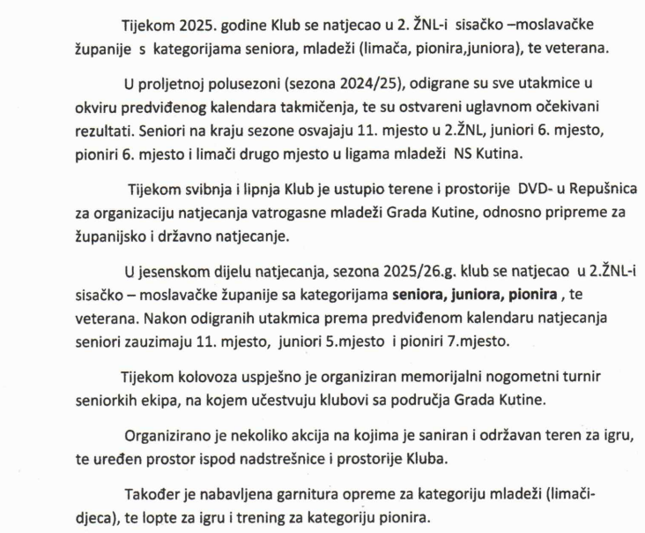

AK MOSLAVINA KUTINA

U 2025. godini atletski klub „Moslavina“ takmičio je na više od 40 takmičenja
što lige u kojoj se nalazimo (Hrvatske atletske lige –sjever) , Prvenstva Hrvatske
na otvorenom, kros prvenstvata Hrvatske , cestovna Prvenstva Hrvatske,
Prvenstva Hrvatske u štafetama te dvoranska i zimska bacačka Prvenstva
Hrvatske,kvalifikacije Erste plave lige,Europske igre mladih, Nastupi za hrvatsku
reprezentaciju te atletski Mitinzi u zemlji i europi.
U svakom trenutku brojimo od 70 do 80 članova podjeljenih i tri kategorije rada.

Atletski vrtić
Temelji našega rada zapičinju atletskim vrtićem koji vodi trenerica Tena Desić i
većinom se radi tri puta tjedno
To je program ranog motoričkog razvoja za djecu (najčešće od 4 do 7 godine)
temelji se na razvoju bazičnih motoričkih sposobnosti i prirodnih oblika
kretanja, prilagođenih dobi i razvojnim karakteristikama djece. Program je
usmjeren na cjelokupan psihomotorički razvoj djeteta, s naglaskom na
koordinaciju, ravnotežu, snagu, fleksibilnost i brzinu reakcije, pri čemu djeca
kroz strukturirane i slobodne kineziološke aktivnosti usvajaju osnovne elemente
atletike putem igre, bez natjecateljskog pritiska i pretjeranog opterećenja.
Aktivnosti se provode u sigurnom i poticajnom okruženju, uz primjenu
kinezioloških načela i pozitivne motivacije, s ciljem razvoja zdravih životnih
navika, pravilnog držanja tijela te stvaranja kvalitetne osnove za kasnije
uključivanje u različite sportske aktivnosti.

Atletska školica
atletska školica je nastavak djelovanja atletskog vrtića gdje već pomalo
profilirani mladi sportaši vođeni trenericom Senkom Desić pokušavaju
prepoznati u kojem atletskom smjeru žele krenuti (trćanja, skokovi, bacanja..)
prva nadmetanja u svom sportu vodimo većinom na kros i ulična takmičenja, a
upoznavanje sa atletskom stazom na takmičenja Hrvatske atletske lige,
Zagrebačkom zabavnom atletskom kupu te svake godine organiziramo bar
jedan mini atletski miting u našem gradu namjenjen našoj regiji.
Ova skupina radi 3-4 puta tjedno plus odlasci na takmičenja.
Atletska školica ove godine kao i sve do sada nastupala je na svim kolima
Hrvatske atletske lige sjever te u kategoriji limačica osvojila naslov prvaka.
A osim ekipnog trofeja proglašeni su nam najuspješniji pojedinci lige Benjamin-
Gojko Sarač kod limača teTara Baksa kod limačica osim Tare i Benjamina puno
je tu pojedinaca koji su se istaknuli svojim rezultatima i osvojili mnoga odličja.

Atletska takmičarska skupina
Svakodnevnim radom jednom a u pripremnim periodima i dva puta dnevno za
naše sportaše nema velikih blagdana niti godišnjih odmora, takmičarska
skupina njih tridesetak pridonosi prepoznatljivosti našeg sporta i našeg grada u
našoj zemlji i van granica lijepe naše vođeni trenerom Ivanom Desićem
i ove godine imamo nastupe na:
Europskim igrama mladih od 29. do 31. kolovoza 2025. u Brnu
S ponosom objavljujemo rezultate s Europskih igara mladih u Brnu, na kojima se
natjecalo čak 2600 sportaša! Naši su atletičari pokazali izniman talent i snagu,
osvojivši ukupno osam medalja!
​Sara Kramarić: Zlato na 150m uz oboren rekord mitinga i srebro na 60m.
​Lina Filipović: Zlato u bacanju koplja.
​David Oparić: Zlato na 1500m.
​Mia Beljan: Zlato na 1500m.
​Benjamin Gojko Sarač: Srebro na 600m.
​Domagoj Čarapar: Bronca u bacanju loptice.
​Ena Križanec: Bronca na 1500m.
​Eva Labus: 8. mjesto na 800m.
Osvojenih osam medalja u iznimno jakoj međunarodnoj konkurenciji, uključujući
i četiri zlatne, snažna je potvrda vrhunske pripremljenosti i predanosti naših
atletičara!
Uz potporu i pratnju trenera te roditelja, naši su atletičari predstavili Hrvatsku i
Kutinu u najboljem mogućem svjetlu!

Ono što posebno treba istaknuti od rezultata u 2025. godini je 6 novih
Državnih rekorda naših atletičara
Mažar Iva vlasnica je 5 novih rkorda Hrvatske i to:
3000m dvorana kadetkinje 9:50,36 tim nestvarnim rezultatom postala je
državna rekorderka i kod mlađih juniorki i juniorki u dvoranskom trčanju.
2000m kadetkinje 6:17,82
te u štafeti 600-200-400-800 u kojoj zajedno sa klupskim kolegicama Enom
Križanec, Linom Filipović te Mijom Beljan postavljaju novi kadetki rekord od
5:18,25
U ovoj je godini i to po dva puta naša Sara Kramarić postavila novi državni
rekord na 200m u dvorani kod mlađih kadetkinja 25,93.

Nastup za Reprezentaciju Hrvatske u 2025. godini ostvarile su Sara Kramarić,
Mia Beljan, Lina Filipović i David Oparić.
u Kaposváru u Mađarskoj održan susret kadetskih reprezentacija Mađarske,
Češke, Hrvatske, Slovenije i Slovačke, a naš klub je u hrvatskoj reprezentaciji
ponosno predstavljalo čak četvero atletičara i dva trenera!
​Svi su pokazali iznimnu borbenost i sjajne rezultate:
​Sara Kramarić, kao najmlađa ove godine je jako brza i konkurentna sa
starijim atletičarkama, trčala je 100m i s vremenom 12.49 osvojila 8. mjesto. Na
utrci na 300m ponovno je bila blizu državnog rekorda, zauzevši 7. mjesto s
rezultatom 41.29.
​Mia Beljan je bila izvrsna na 1500m sa zaprekama, osvojivši fantastično 3.
mjesto s rezultatom 5:12,03.
​Lina Filipović bacila je koplje nevjerojatnih 49,53 m (tri metra više od
ostalih natjecateljica), što joj je osiguralo prvo mjesto! Zbog ovog impresivnog
rezultata proglašena je i najuspješnijom atletičarkom naše reprezentacije!
​David Oparić hrabro je trčao 1000m te u neizvjesnoj završnici osvojio
odlično 6. mjesto.

U ekipnim ostvarenjima na državnoj razini Atletski klub „Moslavina“ Kutina u
2025. godini osvaja 3 pehara –za 1., i dva 2..
Titulu državnih prvaka kod kadetkinja na 2000m u Varaždinu na Ekipnom
prvenstvu Hrvatske u krosu ponijele su (Iva Mažar 1. , Mia Beljan 4. , Ena
Križanec 5. i Jana Vidović 17.).
Drugo plasirana ekipa bila je ekipa naših mlađih kadetkinja na 1500m u sastavu
(Sara Kramarić 8., Eva Labus 12. ,Petra Milutinović 13. i Tara Baksa 34.)
Drugoplasirani plasirani bili su mlađi kadeti na 1500m u sastavu ( Benjamin-
Gojko Sarač 1., Domagoj Čarapar 9. i Patrik Šuler 15.)
Kategorizirani sportaši Hrvatskog Olimpijskog odbora u 2025. godini
U 2025. godini naš klub broji 7 kategoriziranih sportaša HOO i to
III kategoriju vrhunskih sportaša ostvarile su Iva Mažar, Ena Križanec, Mia
Beljan i Sara Kramarić, dok su VI kategoriju ostvarili David Oparić, Lina Filipović i
Eva Labus to je veliki uspjeh i veliki broj kategoriziranih sportaša iz našeg kluba i
svakako nepobitni dokaz vrhunskih rezultata koje ostvarujemo svojom
stručnošću i radom.
Sa posebnim ponosom moramo istaknuti da su nam Lina Filipović, Iva Mažar te
Ena Križanec u 2025. godini postale uzdanice najviše krovne sportske
organizacije,
Hrvatskog olimpiskog odbora tako što su ušle u razvojne programe ove
sportske institiucije.
Državna pojedinačna ostvarenja:
U 2025. godini imamo nevjerojatnih osvojenih 44medalja s prvenstava
Hrvatske:
26 ZLATNIH MEDALJA.

ŠNK ŠARTOVAC
Rad u 2025. godini temeljio se na planu rada kluba donesenom na godišnjoj skupštini, a
aktivnosti su se provodile u skladu s postavljenim ciljevima i mogućnostima kluba.
Plan rada kluba za 2025. godinu:
1. Takmičenje u redovnom natjecanju za uzraste (seniori, pioniri, juniori)
2. Administrativni i tehnički poslovi:
• registracija i preregistracija igrača
• liječnički pregledi
• organizacija utakmica, pripreme igrališta, prijevozi
• održavanje i nabavka nove opreme (lopte, mreže iza golova)
• održavanje objekata i infrastrukture
3. Izgradnja i održavanje objekata i sadržaja:
• izrada drenaže oko igrališta
• postavljanje nove zaštitne ograde oko igrališta
• produljenje krova iznad terase koja se nalazi u sklopu svlačionica
• izrada malog igrališta s umjetnom travom dimenzija 10 × 6 metara
4. Nastavak suradnje s trenerima:
• suradnja s postojećim trenerima
• uključivanje i školovanje novih mladih trenera za rad s mlađim uzrastima
5. Organizacija turnira i sportskih manifestacija:
• organizacija seniorskog memorijalnog turnira u spomen na poginule branitelje i
preminule članove kluba
• organizacija pionirskog memorijalnog turnira u spomen na našeg pionirskog
igrača Karla Sakača

6. Sudjelovanje u aktivnostima drugih organizacija:
• suradnja s KUD-om, DVD-om i Mjesnim odborom Šartovac

Klub se natjecao u tri kategorije: seniori, juniori i pioniri. U sezoni 2024./2025. pionirska
ekipa ostvarila je izniman uspjeh osvojivši prvo mjesto, dok je seniorska ekipa sezonu
završila na drugom mjestu.
U sezoni 2025./2026. seniorska ekipa trenutačno se nalazi na prvom mjestu
prvenstvene ljestvice, s tri boda prednosti u odnosu na drugoplasiranu ekipu.
Juniorska i pionirska ekipa, trenutačno zauzimaju šesto mjesto u svojim kategorijama,
uz vidljiv napredak i kontinuitet rada s mlađim uzrastima.
Sve aktivnosti predviđene planom rada za 2025. godinu uspješno su realizirane.
Natjecanja su odrađena u skladu s kalendarom, a seniorska, juniorska i pionirska ekipa
redovito su nastupale u svojim ligama. Administrativni i tehnički poslovi obavljeni su
pravodobno i u skladu s propisima natjecanja, osiguravši nesmetan rad kluba.
Za sve kategorije nabavljene su sportske trenirke i torbe, a za seniore i juniore nove
garniture dresova.
Ulaganja u infrastrukturu i opremu realizirana su prema planu: dovršena je drenaža oko
igrališta, postavljena nova zaštitna ograda, produljen je krov iznad terase u sklopu
svlačionica, te je završeno malo igralište s umjetnom travom dimenzija 10 × 6 metara na
koje je potrebno samo položiti umjetnu travu.
Također, uspješno su organizirani memorijalni turniri: seniorski turnir u spomen na
poginule branitelje i preminule članove kluba i pionirski turnir u spomen na našeg
tragično preminulog pionirskog igrača Karla Sakača, čime je dodatno potvrđena
društvena i sportska uloga kluba u mjestu.
Vidljivo je da su u 2025. godini ostvareni svi planirani ciljevi, što predstavlja kvalitetnu
osnovu za daljnji rad i razvoj kluba u narednoj 2026. godini.

ŠPORTSKI KICKBOXING KLUB KUTINA

U 2025.g. klub je radio vrlo snažnim kapacitetom. Postignuti su jako dobri međunarodni rezultati
odličnim domaćim natjecateljskim rezultatima. Klub je ukupno okupljao oko 110 članova. Stalnih: od
toga djece -7godina(M-15: Ž-4), djeca do 10g(M-10;Ž-7), mlađi kadeti -13godina(M-8; Ž-6),stariji
kadeti-16 godina(M-14;Ž-10), juniori -19g(M-1;Ž-1). i seniori.
Natjecatelji kluba su na različitim natjecanjima: državno prvenstvo,otvoreni međunarodni kupovi,
europski kupovi,svjetski kupovi i europsko prvenstvo osvojili ukupno 144 medalje. Od toga zlatnih
56,srebro 40, bronca 48.
Najvredniji rezultati Europsko prvenstvo: Bronca…..Vanja Burmudžija (J) i Tena kačmarčik (Sk)
Svjetski kup-Budimpešta….Srebro: Anđelina Filipović (J), Tena Kačmarčik (Sk),
Bronca: Renata Hoško (Sk)
Europski kup-Plovdiv….Zlato: Vanja Burmudžija (J) i Renata Hoško (Sk)
Srebro: Tena Kačmarčik (Sk) i Borna Burmudžija (Sk)
Europski kup-Karlovac…Zlato: Anđelina Filipović (J)
Srebro: Tessa Kačmarčik(Mk),Dora Duk (D)
Bronca: Renata Hoško(Sk), Tena Kačmarčik(Sk),Borna
Burmudžija(Sk),Maja Kabljanac(Sk), Luka Čović (Mk),Toma Vidović (MK).
Europski kup-Sarajevo…Zlato: Tena Kačmarčik (Sk), Maja Kabljanac (Sk),Borna
Burmudžija(Sk), Ariela Marković (Mk).
Srebro: Tessa Kačmarčik(Mk), Renata Hoško(Sk)
Bronca: Goran Moconja (Mk), Lucija Čović (Mk)
Imali smo 6 državnih reprezentativaca: Vanja Burmudžija(J), Anđelina Filipović(J),Tena Kačmarčik(Sk),
Renata Hoško(Sk),Borna Burmudžija(Sk), Luka Čakarić(Mk).
Na državnim prvenstvima dobili smo 9 državih prvaka:Vanja Burmudžija(J),Anđelina
Filipović(J),Renata Hoško(Sk),Borna Burmudžija(Sk), Luka Čakarić(Mk),Arijela Marković(Mk),Tessa
Kaćmarčik(Mk),Šimun Šelaj(D),Dora Duk(D).
S vježbačima su radili Dalibor Burmudžija, Josip Cerovec, Gracia Marić i Kristijan Podvorac.
Za najbolje rezultate su se izborili Vanja Burmuđija i Tena Kačmarčik koji su na europskom prvenstvu
osvojili bronačene medalje u najjačoj europskoj konkurenciji.

VANJA BURMUDŽIJA-Junior
Europsko prvenstvo-Italija-Lido di Jesolo-Point fighting-3.mjesto-69kg.(J)
Europski kup-Bugarska-Plovdiv-Point fighting-1.Mjesto (J) -69kg.
Državno prvenstvo-Jastrebarsko-Point fighting1.Mjesto (J)-69kg.
Imao je ukupno 10 borbi, od toga 9 pobjeda i 1 poraz. Odradio je preko 25 pripremnih mečeva u
različitim klubovima šire regije.

TENA KAČMARČIK
Europso prvenstvo-Lido di Jesolo(I)point fighting-brončana medalja-42kg
Svjetski kup-Budimpešta(HUN)point fighting-srebrna medalja-42kg
Eropski kup-Plovdiv(Bugarska)point fighting-srebrna medalja-42kg
Europski kup-Sarajevo-.point fighting-zlatna medalje 42 i 46 kg
Europski kup-Varaždin-point fighting-bronca-42kg
Državno prvenstvo-Jastrebarsko-Pf-srebrna medalja-42kg
Zabok Open-Zabok-PF-zlatna medalja-42kg
Moslavac Open 2025-PF-zlatna i srebrna medalja-42kg i 46kg
Centurien Open 2025-PF,LC-zlatna i srebrna medalja-46kg
Kutina Open 2025-Kutina-PF,LC-zlatna i srebrna medalja-46kg
Slovenija Open 2025-Zagorje ob Savi-PF,LC-zlatna i srebrna medalja-46kg.
Imala je ukupno ; službeno 42 borbe:od toga 33 pobjede i 9 poraza. Odradila je za nastupe preko 60
pripremnih mečeva.

26.IT.u kickboxingu&#39;Kutina
Open 2025.

(8.studeni)VELIKI KICKBOXING
SPEKTAKL U KUTINI-NAJBOLJI Hakler-
Kiralyteam-Mađarska
U subotu je u Kutini održan jedan od
najvećih europskih jednodnevnih
turnira u kickboxingu. Ove godine
Kutina je privukla mnogobrojne
natjecatelje iz okolnih zemalja, kao i
domaće. Pokazuje se da je turnir u
stalnom usponu po broju i kvaliteti.
U samom natjecanju natjecalo 726 natjecatelja u 990 startova iz 95 klubova. Zemlje učesnice:
Austrija, Mađarska, Bugarska, Slovenija, Bosna i Hercegovina, Slovačka, Makedonija, Hrvatska.
Natjecalo se u dobnim uzrastima od djece, kadeta, juniora, seniora i veterana. Pokazane su odlične
borbe u disciplinama Point fighting, Kick light, Light contact i Low kic.

Glavni pokrovitelj natjecanja bio je grad Kutina i Sisačko-moslavačka županija. U kutinskoj uzavreloj
dvorani sportaše su pozdravili predsjednik Športskog kickboxing kluba Josip Marić, izaslanik
gradonačelnika grada Kutine Zlatka Babića- Robert Kolenc ujedno predsjednik Gradske zajednice
sportskih udruga grada, izaslanica župana Celjaka gospođa Tena Jevak Benčić….predsjednik HKBS
Tomislav Bilandžić. Zatim je prisutne
pozdravio i otvorio natjecanje
predsjednik gradskog vijeća Kutina,
Domagoj Pleša.
A posebno priznanje Plaketu za
razvoj kickboxinga u široj europskoj
regiji dobio je Josip Cerovec od
KICKBOXING SVEZE SLOVENIJE koju
mu je u prisustvu predsjednika HKBS
Tomislava Bilandžića uručio
predsjednik KICKBOXING SAVEZ SLOVENIJE Vladimir Sitar.
U prepunoj kutinskoj dvorani natjecanje je trajalo nepunih dvanaest sati. Odrađeno je oko 960 borbi
na jednom ringu i 7 tatamija. Pokazane su izvrsne borbe u svim disciplinama, što pokazuje da se
kutinski turnir respektira od ponajboljih europskih ekipe, treneri ga smatraju vrlo ozbiljnim i dobro
pripremaju svoje natjecatelje za nastup. Vrhunsku kvalitetu pokazali natjecatelji mađarskih bugarskih
kao i hrvatskih klubova.
U ukupnom poretku klubova najbolji klub je su Hakler-Kiralyteam-Mađarska (18 zlata, 9 srebro, 17
bronci), drugo mjesto je pripalo Debreczeni-Mađarska (13 zlata, 15 srebra,15bronci), treći je Masaru-
Bugarska (9 zlata, 3 srebra, 10 bronci)…..
Kutinjani su sa 7 zlata , 7 srebra i 6 bronci zauzeli ukupno peto mjesto..
Proglašeni su najbolji natjecatelji po sportskim disciplinama. Titulu BEST FIGHTERA ponesli su:
LK S Dari Šišić-Bečirović ( Bronx Gym), OJ LK Halid Bulatiev-Buje, KL SM David Jozipović –Mawashi, KL
OC F Erin Arman-Zeus. KL OC M Sajo Botond-Hakler, LC M S Marko Cerimi-Planet sport, LC OC F Dora
Matić Jastreb, LC OC M Edward Solymossy-Hakler, PF JM Mate Matuška-Debreczeni, PF OC F Maša
Udović-Izlake, PF OC M Zeteny Zodoma-Hakler, PF YC F Eva Matić – Jastreb, PF YC M Luka Čakrić-
Kutina. Šestorici ponajboljih boraca podijeljena je i oprema donatora Budo Sport-Hrvatska. Borbe su
odlično sudili međunarodni suci iz Slovenije, BIH, Srbije i Hrvatske.
Posebnu kvalitetu natjecanja činio je prijenos putem live strema u organizaciji CroRinga na 8.kan

29. Croatia Open 2025. (13.prosinac)
U Puli je održan 29. Croatia Open na kojemu je sudjelovalo 79 klubova iz 5 zemalja sa 518 natjecatelja
u 652 starta.
Od Kutinčana najbolja je u starijim kadetkinjama bila Maja Kabljanac koja je osvojila zlato u disciplini
kick light +65kg.
Zlatna je također bila Tessa Kačmarčik u mlađim kadetkinjama u disciplini point fightinga +46kg.
Goran Moconja srebrni u mlađi kadetima point figtinga +47kg.
Dora Frece brončana u starijim kadetkinjam -46kg. point fighting.
Još su sudjelovali Šimun Šelaj i Petra Cesarec.

(16.11.2025)
Kickboxing Klub Kutina na 39. &#39;Slovenia
Open&#39;
Kutinčani osvojili ukupno 9 medalja na
Slovenia Open u Zagorju.
Borna Burmudžija odličan sa dva zlata u dvije
discipline kroz 7 borbi
Sestre Kačmarčik Tena i Tessa zlatne u point
figtingu
U odličnoj organizaciji Slovenia Open u Pon
Do Kwan Zagorje kutinačni su u ukupnom
poretku od 95 klubova iz 8 zemalja i 495 natjecatelje i 711 prijava zauzeli visoko 10 mjesto.
Zlatni:
Borna Burmudžija -47kg stariji kadet PF i LC/Tena Kačmarčik - 46kg stariji kadet PF/Tessa Kačmarčik +
47kg mlađi kadet PF
Srebrni: Renata Hoško -60kg stariji kadet PF/Tena Kačmarčik -46kg starija kadetkinja LC/Luka Čakarić
- 37kg stariji kadet PF
Brončani; Ariela Marković -37kg starija kadetkinja PF/Šimun Šelaj -33kg starija kadetkinja PF
Još su sudjelovali Dora Duk i Toma Vidović.

(26.11.2025)
Kutinčani u Tešnju na 19. Balkan Open 2025, osvojili ukupno 6
medalja
Sudjelovalo je ukupno 10 zemalja iz 77 klubova sa 403 prijave
natjecatelja.
Dea Harmicar proglašena najboljom mlađom kadetkinjom u
disciplini point fightinga
Proteklog vikenda bili smo na Balkan Open Tešanj na kojemu su
Dea Harmicar i Luka Čakarić osvojili Zlatne medalje u kategoriji
mlađih kadeta dok je stariji kadet Ivor Neralić osvojio srebro te
Maja Kabljanac osvaja broncu.
Naši najmlađi članovi u kategoriji dječaka Toma Vidovići i Šimun
Šelaj osvajaju brončane medalje.

(5.11.2025)
RENATA HOŠKO PROGLAŠENA ZA NAJBOLJU STARIJU KADETKINJU, BORNA BURMUDŽIJA ODLIČAN
NA &#39;SANA OPEN 2025&#39;
U Sanskom Mostu sudjelovi su članovi kickboxing kluba Kutina u mješovitom sastavu sa jednom
mladom ekipom i postigli odlične rezultate.
Renata Hoško starija kadetinja prvo mjesto u point fightingu i prvo mjesto u light contactu. Renata
je sa ukupno četiri borbe tri u point fightingu i jednom u light contactu proglašena ukupno na cijelom
turniru za najbolju stariju kadetkinju u kategoriji -60kg što je za nju bio novi izazov jer prelazi iz
kategorije -55kg.
Borna Burmudžija stariji kadet prvo mjesto u point figtingu sa ukupno tri borbe. Borna je također
prešao u novu kategoriju iz -42kg u - 47kg. Borna je imao odličnu kontrolu u sve tri borbe te pokazao
određenu ozbiljnost koja se na kraju nagrađuje.
Mlađa ekipa je krenula sa novom sezonom natjecanja te donosi slijedeće rezultate:
Toma Vidović - drugo mjesto -27kg dječaci
Dora Duk - drugo mjesto +36kg djevojčice
Marta Grgić - treće mjesto -42kg mlađe kad.
Patrik Martinovski - treće mjesto +47kg ml.kad.po.
Šimun Šelaj - treće mjesto -33kg dječaci
Luna Knežević - treće mjesto -30kg djev.poč.

(19. LISTOPAD) Kickboxing Klub Kutina odličan ovog
vikenda na &#39;Centurion kup Požega&#39;.
U ukupnom poretku od 331 natjecatelja 45 klubova iz 4
zemlje, Kutinčani su završili visokom drugom mjestu sa
osvojenih 9 zlata, 3 srebra i 5 brončani medalja.
Prva mjesta osvojili su;
Borna Burmudžija -47kg stariji kadet, point figting, light
contact
Renata Hoško - 60kg starija kadetkinja, point fighting,
light contact
Tena Kačmarčik- 46kg starija kadetkinja, point fighting
Luka Čakarić -32kg stariji kadet, point figting
Ariela Marković-37kg starija kadetkinja, point fighting
Maja Kabljanac +65kg starija kadetkinja, kick light
Dora Duk +36kg djevojčice, point fighting
Druga mjesta;Tena Kačmarčik- 46kg starija kafetkinja,
light contact/Teon Glavica -47kg stariji kadet, kick light/Mari Neralić -33kg djevojčica, point fighting/
Treća mjesta;Renata Hoško -60kg starija kadetkinja, kick light/Marko Hamzić -37kg mlađi kadet, kick
light/Tessa Kačmarčik +47kg mlađa kadetkinja, point fighting/Luna Mlinar +47kg mlađa kadetkinja,
point fighting /Šimun Šelaj -33kg dječak, point fighting

Treći dan Europskog prvenstva (12.09.-21.09.2025. Lido di Jessolo)
Vanja Burmudžija ima najmanje brončanu medalju pobjedom nad
Turskim borcem Kenc Ender Nafi 16-15. Kroz tri runde Vanja je bio
fokusiran te je borba taktički određena pobjedom u polufinale.
Anđelina Filipović gubi 0-3 od Britanke Torryje Maryjane. Anđelina je
dala zadnji atom snage ali protivnica je jednostavno bila bolja te je
ovaj put izostala medalja.
Borna Burmudžija je imao praktički medalju u rukama i djelile su ga
sekunde od ulaza za medalju ali nekad je potrebno i malo sreće.
Borna je vodio 9 razlike svog austrijskog protivnika Furmanek
Maximilian ali zbog opomena i sudačke odluke Borba je prekinuta u

korist protivnika te Borni izmiče medalja.
Tena Kačmarčik u borbi za polufinale se bori protiv Bugarske natjecateljice Stoyanova Monika. Borba
na početku ide u smjeru pobjede i bili smo sigurni da Tena pobjeđuje ali u zadnjim sekundama
rezultat se preokreće u korist Bugarske natjecateljice i Tena gubi za bod razlike 5-6 i ovaj put se mora
zadovoljiti brončanom medaljom.
Sutra nam preostaje Vanja i polufinalna borba protiv Irskog protivnika Kayl Moor.

Tena Kačmarčik osigurala brončanu medalju sa Europskog prvenstva u Italiji (Jesolo).
3.srpanj.,S ponosom možemo objaviti da Kickboxing Klub Kutina ima 5 svojih reprezentativaca koji nastupaju ove godine na Europskom prvenstvu u Talijanskom Jesolu od 12-21.09.2025
Juniori
Vanja Burmudžija disciplina point fighting -69kg
Anđelina Filipović disciplina kick light -65kg
Stariji kadeti : Renata Hoško, disciplina point fighting -55kg/Borna Burmudžija, disciplina poin fightig -42kg.
Mlađi kadet: Luka Čakarić disciplina point fighting -32kg.
( 15.06.2025) Kickboxing Klub Kutina na Hungarian Kickboxing World Cup 2025. Budimpešta
Nevjerojatan nastup naših Kutinčana na Svjetskom kupu u Budimpešti dva srebra i jedna bronca
Naša juniorka Anđelina Filipović i starija kadetkinja Tena Kačmarčik osvojile srebroa Renata Hoško brončana.
(25.05.2025) Kutinčani na Glina open 2025.
Kickboxing Klub Kutina je ukupno osvojio 15 medalja od ukupno 358 prijava natjecatelja iz 5 zemalja i 43 kluba. Zlatni su: Renata Hoško, starija kadetkinja -55kg PF/ Ariela Marković, mlađa kadetkinja - 32kg PF/Petra Cesarec, mlađa kadetkinja +47kg KL. Srebrni su: Marta Grgić, mlađa kadetkinja-42kg PF/ Vito Grdić, dječaci +36 kg PF/ Šimun Šelaj, dječaci -30kg PF/ Toma Vidović, dječaci početnici -27kg PF/ Tia Salaj, djevojčice početnice- 42kg PF/ Brončani su: Borna Burmudžija, stariji kadeti -47kg LK/ Ivor Neralić, stariji kadet -69kg PF/Dea Harmicar, mlađa kadetkinja -47kg PF/Dora Duk, djevojčice +36kg PF/Helena Vujanović, mlađa kadetkinja +47kg PF/Edita Petravić, mlađa kadetkinja -47kg PF/Patrik Martinovski, mlađi kadet početnik - 47kg PF.Peto mjesto osvojili su Goran Moconja i Ivan Križan. Kutinčani su u ukupnom poretku zauzeli 12 mjesto.na kojem je sudjelovao Kickboxing Klub Kutina te je osvojeno ukupno 9 medalja.

EK – KARLOVAC
Anđelina filipović je osvojila zlato u juniorskoj konkurenciji kroz četiri vrlo zahtjevne borbe.
Srebro su osvojili Tessa Kačmarčik mlađa kadetkinja i Dora Duk u konkurenciji djevojčica. Treća mjesta su osvojili naši stariji kadeti u disciplini point fighting, Renata Hoško, Tena Kačmarčik, Borna Burmudžija, Maja Kabljanac u disciplini kick light te mlađi kadet Luka Čakarić i Toma Vidović u skupini dječaka u point fightingu. Na natjecanju su još sudjelovali: Goran Moconja, Dora Frece, Dea Harmicar, Ivan Križan, Luka Čović i Vito Grdić.
KUTINA IMA 8 DRŽAVNIH PRVAKA!!! 8.03.2025.
Braća Burmudžije osvojile državno prvenstvo! Kutinčani su proglašeni najboljim klubom u kategoriji dječaka i djevojčica i najbolji klub u kategoriji mlađih kadetkinja i kadeta na državnom prvenstvu koje se održavalo u Jastrebarskom ovog vikenda. Junior Vanja Burmudžija osvojio državno prvenstvo u juniorskoj kategoriji -69kg, u finalu je čekao Ivana Maretića iz Jastrebarskog te ga je pobijedio prekidom i bodovnom razlikom 18 - 8. Renata Hoško državna prvakinja u kategoriji starijih kadetkinja -55kg sa tri pobjede: Ana Nemarnik (Fighter) 14 - 4, Vanessa Kukuruzović (Sušak) 10 - 0, Lucija Brbić (Mawashi) 12 - 9. Borna Burmudžija u kategoriji starijih kadeta -42kg sa tri borbe ukupni pobjednik: polufinale Kristijan Gojković (Borac) 12 - 2, finale Niko Vrbanić (Tigar, Karlovac) 13 – 4. Državni prvaci u mlađim kadetima: Luka Čakarić/Arijela Marković/Tessa Kačmarčik
Državni prvaci u djevojčicama I dječacima:
Šimun Šelaj/Dora Duk
Viceprvakinja Hrvatske Tena Kačmarčik u kategoriji starijih kadetkinja -42kg.
Treća mjesta na državnom prvenstvu osvojili su:
Goran Moconja/Mihael Biljuš
Još su sudjelovali: Gabrijela Starčević/Dora Frece
Europski Kup u Sarajevo.
Učestvovali su sportaši iz 19 zemalja sa 859 prijava natjecatelja.
Kutinčani su ukupno zauzeli odlično 5 mjesto.
Tena je briljirala u dvije kategorije i sa ukupno 8 borbi osvojila dvostruko zlato.
Maja Kabljanac je svoje borbe završila prekidom zbog velike bodovne razlike u disciplini kick light te tako osvojila zlato u finalu.
Borna Burmudžija je bio izvrstan te je u novoj kategoriji - 42kg uspio nadmudriti svoje protivnike te tako doći do finala I osvojiti zlato.
Luka Čakarić ponovno odličan zlatni u mlađim kadetima kao i Ariela Marković.

Zlatni su;
Tena kačmarčik - 42kg, - 47 PF-Sk/ Maja Kabljanac - +65kg KL-Sk/ Borna Burmudžija - 42kg PF/ Luka Čakaraić- 32kg PF mlađi kadeti/ Ariela Marković -32kg PF mlađi kadeti/
Srebrni su; Renata Hoško - 55kg , - 60kg PF starije kadetkinje/ Tessa Kačmarčik -42kg PF mlađe kadetkinje.
Brončani; Goran Moconja +47 PF mlađi kadeti/ Marija Lucija Čović - 42kg PF mlađe kadetkinje/
Sudjelovali su; Ivan Križan, Dora Frece i Mia Mikša.
Vanja Burmudžija osvojio Europski Kup u Bugarskom Plovdivu u juniorskoj kategoriji.
Ovaj vikend Kickboxing Klub Kutina putovao je u Bugarski grad Plovdiv u kojemu se organizirao Europski Kup.
Kutinčani su ušli u pet finala te osvojili dva zlata i tri srebra
Vanja Burmudžija je u konkurenciji juniora sa četiri borbe uspio stići do finala te u finalu sa prekidom pobijediti svog protivnika u kategoriji -69kg u disciplini point fightinga.
Drugo zlato osvojila je Renata Hoško u kategoriji -55kg PF u starijim kadetkinjama. Renata se borila u dvije kategorije te je tako u kategoriji starijih ladetkinja - 60kg uspjela doći do finala i izboriti drugo mjesto.
Moramo spomenuti da je Renata jedan izuzetan borac, nakon temperature koju ju je gnjavila par dana prije i općenito lošeg stanja uspjela se oporaviti i napraviti jedan vrhunski rezultat.
Srebro su još osvojili Tena Kačmarčik koja je također sa ozljedom nožnog prsta uspjela doći do finala u kategoriji -42kg. u starijim kadetkinjama i disciplini point fightinga.
Borna Burmudžija također osvoja srebro ali zlatnog sjaja u starijim kadetima u kategoriji -37kg. U zadnjoj finalnoj borbi borio za zlatni bod u kojemu je borac iz Mađarske ovaj put uspio pobijediti našeg Bornu.
Na natjecanju su sudjelovali Ivor Neralić stariji kadet te Ariela Marković i Luka Čakarić u kategoriji mlađih kadeta čiji se rezultati tek trebaju ostvariti kroz rad i iskustvo velikih natjecanja. Falilo je malo sportske sreće da se ostvare i njihovi rezultati te su tako i ovim borbama izgubili od svojih protivnika sa po jedan razlike te se tako nisu uspjeli plasirati dalje u ždrijeb natjecanja.
Natjecatelje je uspješno vodio kroz borbe trener Dalibor Burmudžija.

SK MAGNUM
Streljački klub Magnum svake godine provodi školu streljaštva za učenike petog do
osmog razreda osnovnih škola. U 2025 god. kroz ovu streljačku školu prošlo je oko 60
učenika od kojih je podjednak broj dječaka i djevojčica, a najboljih 25 uključeni su aktivno
u natjecateljski dio za napredne strijelce u smislu prolaska kroz liga natjecanje i kadetsko
županijsko prvenstvo koje je izbornog karaktera jer se na njemu ispucavaju norme za nastupe na
Prvenstvima Hrvatske.
Kao i svake godine naši najbolji mladi strijelci ostvaruju normu i nastupaju na PH, a u 2025
godini bilježimo brojne uspjehe na natjecanjima a posebno treba istaknuti, da su naši kadeti osvojili
naslov Vice prvaka Hrvatske ekipno i imamo nekoliko pojedinačnih medalja sa državnog prvenstva,
kao i brojne medalje sa Turnira Olimpijskih nada koji su na državnoj razini i tu se natječu najbolji
Hrvatski strijelci gotovo isto kao na Prv. Hrv. a tu naši kadeti osvajaju brojne medalje.
, SK Magnum je jedini klub u Kutini koji pola godine mora putovati u ZG na treninge, jer
osim male zračne streljane NEMAMO STRELJANU ZA MALOKALIBARSKO GAĐANJE a
imamo Prvake Hrvatske u tim Olimpijskim disciplinama, to nam je velik trošak putovanja u Zagreb
na treninge, 40 do 50 putovanja, plaćamo korištenje streljana u ZG , imao trošak prijevoza sa dva
auta , gorivo, cestarina i dr.
Prema HSS-u Kutina (SK Magnum) ima najbolju i najbrojniju školu streljaštva u Hrvatskoj ,
za što smo dobili priznanje i pohvalu HRVATSKOG STRELJAČKOG SAVEZA kao i za najveći
broj mladih strijelaca njih preko petnaest koji ispunjavaju normu za Prvenstvo Hrvatske i osvajaju
brojne medalje.
Imamo čak šest vrhunskih kategoriziranih sportaša sa kategorijama HOO-a.
Seniorska ekipa je u PRVOJ WHALTER HRVATSKOJ LIGI među pet najboljih u Hrv.
SK MAGNUM svake godine dobiva nagrade za najbolje sportaše, ekipe godine i najbolje trenere
godine.
Unatoč velikim troškovima za putovanja na malokalibarske treninge u Zagreb i u tim
disciplinama imamo ekipne Prvake Hrvatske, osvojene brojne medalje u pojedinačnoj konkurenciji
Kadeta, Juniora i Seniora. Franka Slotu koji je i član Hrvatske reprezentacije U18 i kategorizirani
sportaš, sudjelovao je na Olimpijadi mladih EUROPEAN YOUTH LEAGUE CHAMPIONSHIP –
FINAL – SKOPJE MAKEDONIJA, / SKIRCA OPEN – TRZIN WALTHER CUP – Slovenija /
EUROPSKO PRVENSTVO U18 – Estonija ,/ Europski KUP južne Europe WHALTER YOUTH
CUP SMEDEREVO, sudjelovao je i na brojnim drugim natjecanjima sa Hrvatskom
Reprezentacijom.
Neki od najznačajnijih rezultata u 2025g.
SENIORSKO PRVENSTVO HRVATSKE – Split
Muška ekipa (Franko Slota, Kristijan Ivičić, Martin Kos) – 3. mjesto (mlađi seniori)
EUROPSKO PRVENSTVO U18 – Estonija
Franko Slota – nastup za Hrvatsku Reprezentaciju
PRVENSTVO HRVATSKE ZA JUNIORE I MLAĐE JUNIORE – Osijek
Muška ekipa (Franko Slota, Kristijan Ivičić, Martin Kos) – 3. mjesto (juniori)
Muška ekipa (Franko Slota, Kristijan Ivičić, Martin Kos) – Prvaci Hrvatske (mlađi juniori)
Franko Slota – 3. mjesto (mlađi juniori)

DODJELE GRADA KUTINE u 2025-oj
Franko Slota – najbolji sportaš za 2024. godinu
Kristijan Ivičić – Perspektivni sportaš
Marko Slota – najbolji trener
6.KADETSKI TURNIR DUBRAVA 2025.
Kadetska ekipa ( Vito Sviben,Kristijan Ivičić,Martin Kos ) 1.mjesto ekipno
Kristijan Ivičić 1.mjesto kadet
Vito Sviben 3.mjesto kadet
PRVENSTVO HRVATSKE MLAĐI KADETI
Ekipa ( Kristijan Ivičić, Valentin Sakar,Martin Kos ) 2.mjesto mlađi kadeti
Kristijan Ivičić 3.mj pojedinačno
PRVENSTVO HRVATSKE JUNIORI MK.PIŠTOLJ 50m.Zagreb
Ekipa ( Kristijan Ivičić, Martin Kos, Franko Slota) 2.mjesto
Franko Slota 3.mjesto.

KUGLAČKI KLUB KUTINA
1.NATJECANJA
KK Kutina u drugom djelu sezone2024/ 2025 godine nalazio se na 2 mjestu u 3HKLS
–Bj te se do kraja sezone borio na naslov prvaka
Josip Batković osvojio je nagradu za drugog najboljeg igrača u 3 HKLS-BJ
Mladi natjecatelji Šimun Dado , Vili Munko, te Vito Del Ponte natjecali su se na
državnim natjecanjima u kategorijama U 13 U15 U 19 Koja su održana na
kuglanama u Bjelovaru , Zagrebu i Varaždinu te su osvojili solidna mjesta (7 dva
puta te 9 i 11 mjesto u jakim konkurencijama od 45 natjecatelja u svakoj od njih.
Nakon završenog prvenstva nastavili smo sa odigravanjem prijateljskih utakmica te
treninzima
KK Kutina u novoj 2025/26 sezoni okrenuo se više radu sa mlađima te uz ove
imamo još 2 kuglača koji vrijedno treniraju sa trenerom Danielom Novalićem
2. SPORTSKA OPREMA
Nabavljen je i novi komplet majica koje nam služe za odigravanje utakmica da ne
igramo uvijek u istim majicama.
3. Održan 3. Memorijal Solenički-De Bona-Vlašić
Turnir je održan u Božićnom raspoloženju na kojem je učestvovalo 12 ekipa iz
Kutine,Ciglenice,Novske,Jasenovca, ,Siska,Zagreba gdje se gledalo da na njemu
igraju prijatelji kluba i prijatelji naši preminulih članova.
Tu su bile i 2 ekipe igrača koji se nikako nisu susretali sa kuglanjem pa je i to podiglo
jedno veće zanimanje za naš sport!
Dodjeljene su i posebne plakete za najmlađe igrače turnira te za najstarijeg
aktivnog kuglača Vladimira Podvaleja koji u 74 godinu ulazi kao aktivni kuglač!

Na turniru su podjeljene medalje, pehari i zahvalnice svima koji su učestvovali,a
poslije je napravljena zakuska sudionika turnira , koji je pokazao veliko zanimanje
za kuglanje svih koji su igrali i gledali i družili se.
Na turniru su bili i prisutni članovi obitelji

4. FINANCIRANJE KLUBA
Financiranje kluba nastavaljamo sa novcima od Zajednice sportskih udruga grada KT, te sa
donacijama sponzora koji nam pomažu da održimo klub na životu

NK VATROGASAC
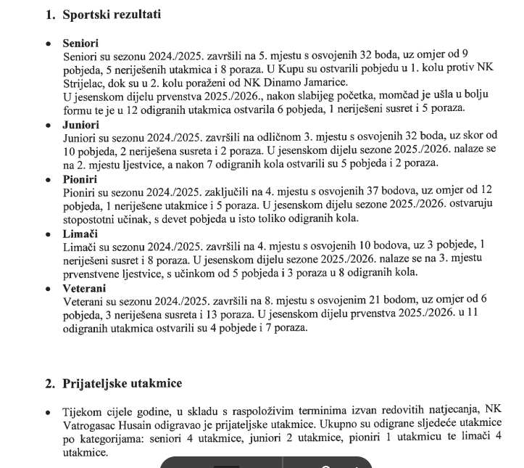
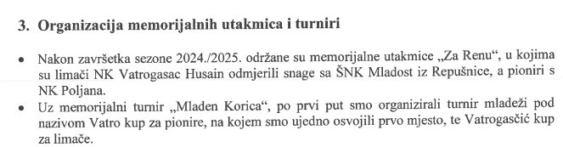

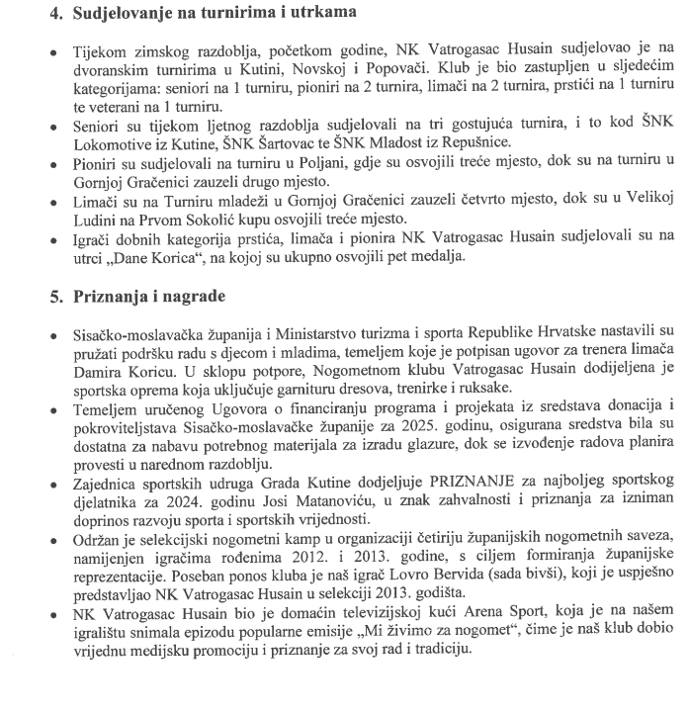
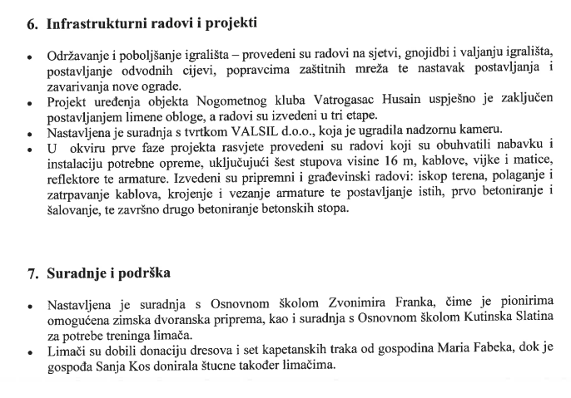

KARATE KLUB KUTINA
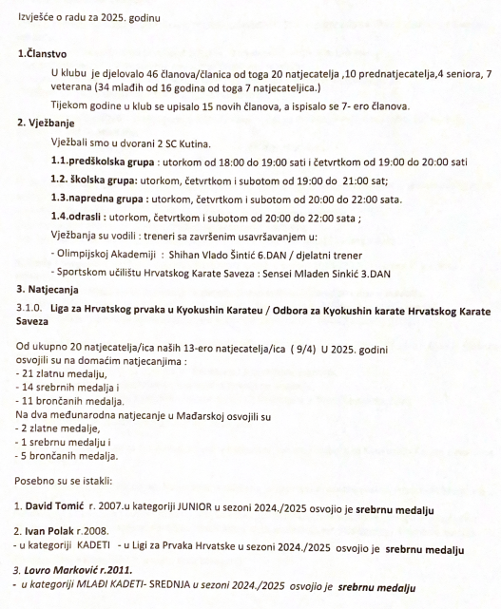

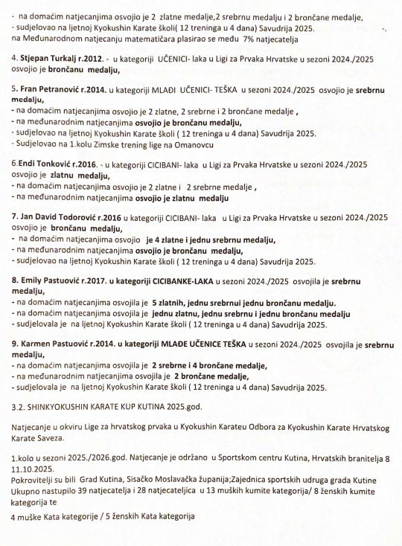

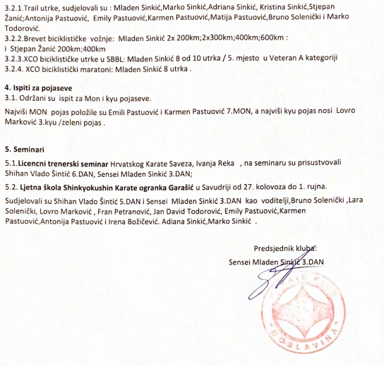

BOKS KLUB KUTINA

U 2025g. Boks klub Kutina je radio s ukupno 40 povremenih članova, stalnih je bilo 20. Od toga smo natjecateljskom pogonu imali smo seniori Luka Alinjak, Antonio Đordić. Mlađi seniori: Sivije Merhaut i Leo Božić, junior Karlo Tišler i David Ovakimijan.
Povlačenjem nekih natjecatelja zbog nemogućnosti usklađivanja treninga i poslova morali smo prići i obnovi koja u boksu nije baš lagana te se uključilo 12 djece od 8 godina starosti u trening, ostalo su stariji kadeti, juniori i seniori. Za stvaranje natjecatelja potrebno nam je minimalno 3godine, da bi mogli nastupiti na ozbiljnijim natjecanjima i podizanju svoje sportske karijere.
U klub je uključen veći broj seniora i juniora koji teško mogu postići natjecateljske rezultate zbog kompliciranosti vremena koje se treba provesti u treningu. Povoljnije natjecateljske rezultate možemo očekivati tijekom 2026 godine.
DAVID OVAKIMIAN SREBRNI NA 14.ZAGREB OPENU U BOKSU
Ovog vikenda na 14.međunarodnom turniru u boksu 'Zagreb Open 2025' nastupili su naši Karlo Tišler (-57kg.J),i David Ovakimian(-57kg.K).
Karlo Tišler ušao je u borbu sa Slovakom Fejek Kevin u vrlo otvorenu borbu te je krajem runde primio jedan udarac u lice. Otvorilo mu se krvarenje koje se nije uspjela sanirati za vrijeme pauze, pa je borba prekinuta zbog krvarenja. Inače vrlo dobar izlaz Karla na ovako jakom međunarodnom turniru, gdje su nastupale jako dobro pripremljene i reprezentacije pojedinih zemalja.
Kadet David Ovakimian u svom drugom nastupu pokazao je da poznaje boks i da se od njega mogu očekivati puno bolji rezultati. U vrlo teškoj i zahtjevnoj borbi kroz tri runde izgubio je od reprezentativca Slovenije s Memić Ajnura s odlukom sudaca sa 3:0. Potvrdio je ovim svojim dobrim nastupom da se na njega može računati i na puno više. David plavi..

AS GAVRANOVIĆ

Planovi u 2025 god su bili veliki ali nisu se nažalost odradili zbog više čindbenika.
A) Kvalificirani i licencirani vozać Nino Gavranović imao je tešku ozljedu te nije mogao ni vježbati ni
natjecati se na prvenstvima ,tako da smo izgubili prednost u odnosu na ostale klubove.
B) Licencirana i kvalificirana vozačica Kristina Klubičko natjecala se na otvorenom prvenstvu OSV dugo
selo i osvojila 4 . mjesto , i na prvenstvu OSV Jastrebarsko .
C) Nisu se napravili servisi i složili automobili za daljnje natjecanje zbog bolesti i zbog nedostatka novaca.
D) Plan za 2026 godinu je da svakako poboljšamo rad u svim segmentima i nadamo se da neće biti
ozbiljnih bolesti koje onda i nanesu daljnji gubitak plasmana na prvenstvima.
Nadamo se boljim rezultatima i podršci mladih članova koji su u klubu u sezoni 2026.

RUKOMETNI KLUB MOSLAVINA

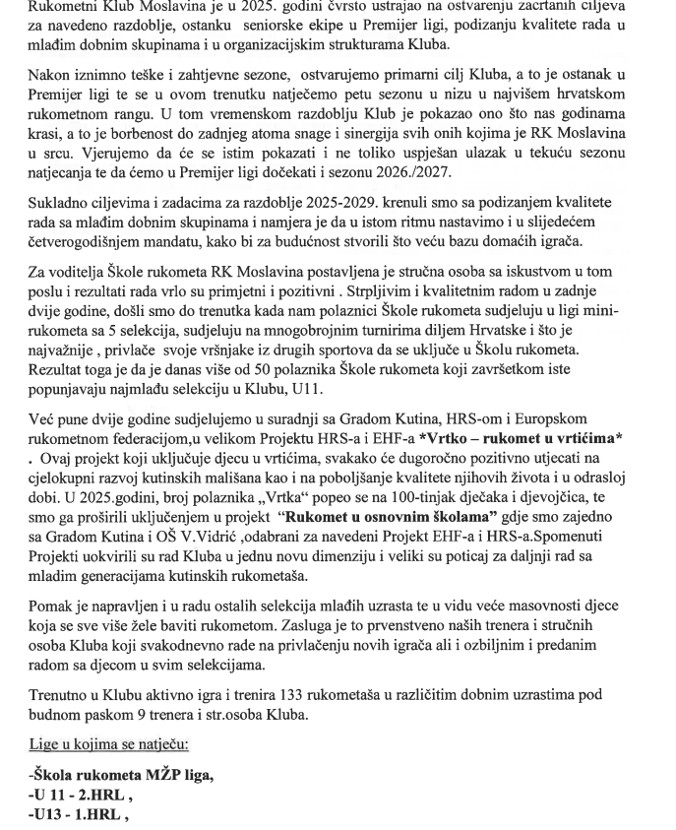

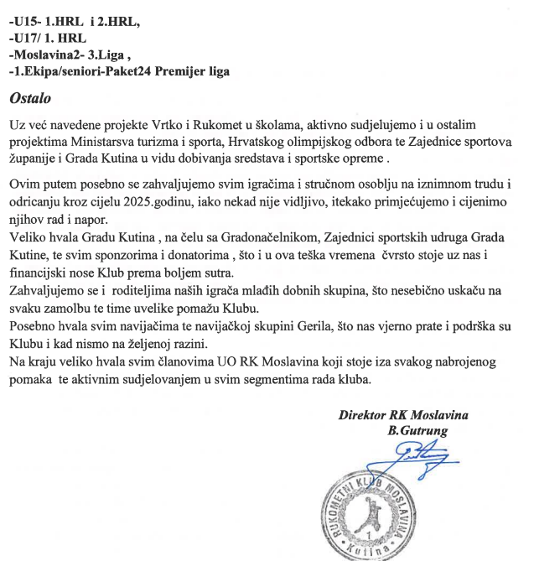

STOLNOTENIJSKI KLUB KUTINA

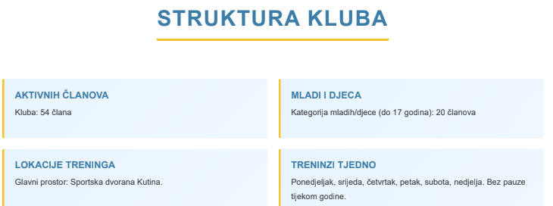

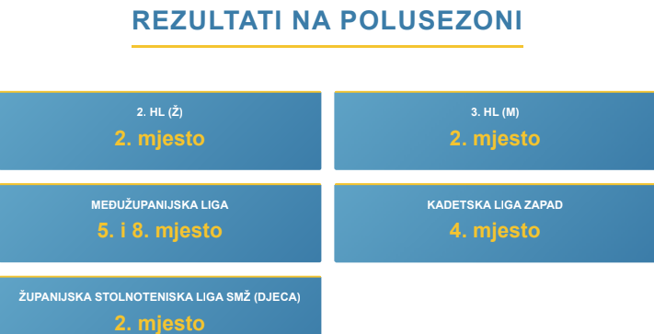
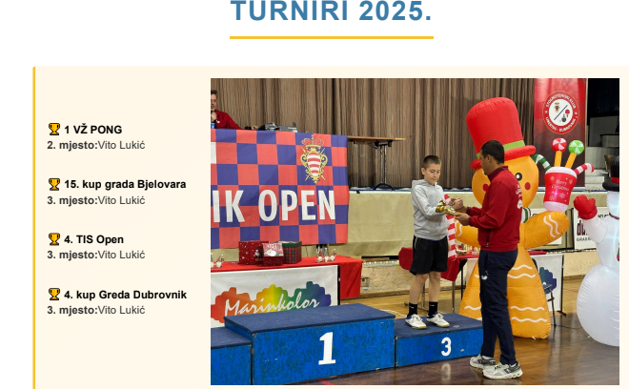
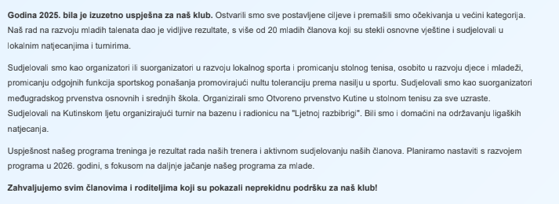

HNŠK MOSLAVINA
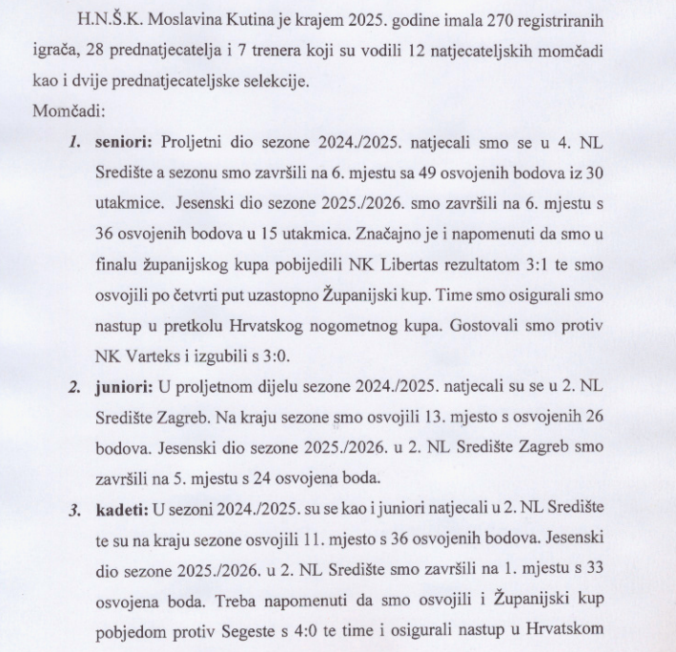
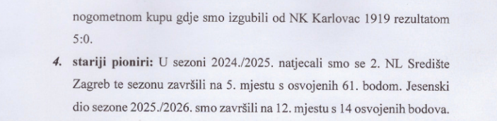

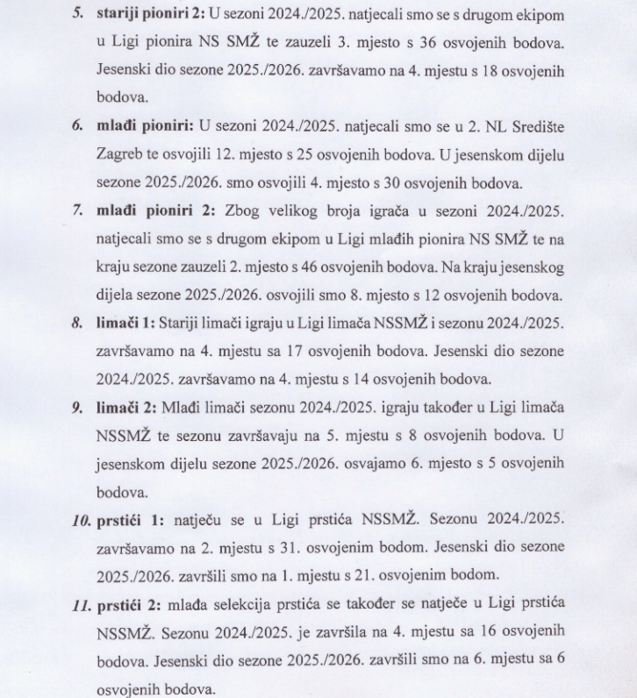
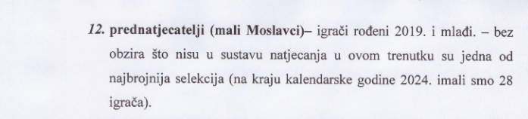

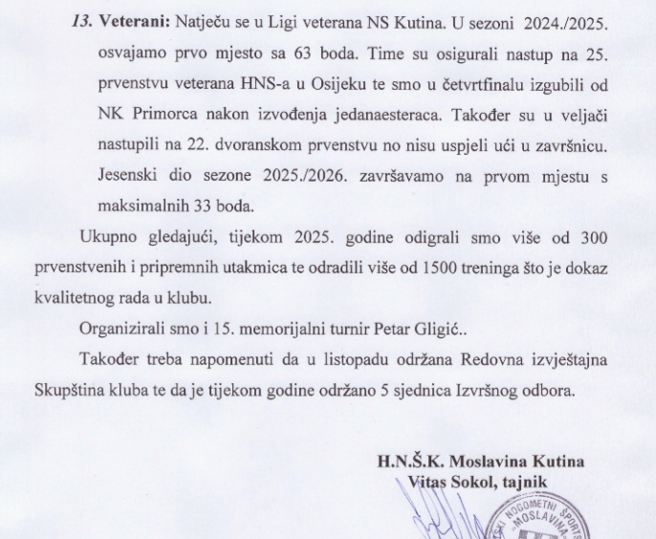

ŠNK LOKOMOTIVA
Već početkom godine krenuli smo sa pripremama za našu tradicionalnu
manifestaciju FUKS – Fašnik u Kutinskom selu koju smo organizirali 1. ožujka.
Uz naš fašnik i ove smo godine nastavili suradnju sa Turističkom zajednicom
grada Kutine, te im pomogli oko FUK-a(Fašnik u Kutini). Nakon odrađenog
Fašnika krenulo se sa pripremama seniorske ekipe za nastavak proljetnog djela
prvenstva.Treniralo se 2-3 puta tjedno na našem igralištu, te smo u pripremnom
periodu odigrali 4 prijateljske utakmice na igralištu sa umjetnom travom. Prije
početka prvenstva odigrali smo i dvije kup utakmice( u kojima smo pobjedili
Mladost Repušnicu i Dinamo Osekovo).
PROLJETNI DIO PRVENSTVA PO KATEGORIJAMA:
SENIORI
U proljetni dio prvenstva ušli smo sa 1 mjesta sa 29 bodova. Tokom proljetnog
dijela prvenstva seniorska selekcija brojala je 25 igrača. Tokom prvenstva
odigrano je 11 utakmica gdje smo ostvarili 10 pobjeda, 1 neriješeno i bez poraza
uz gol razliku 29-3 i osvojili 31 bod. Na kraju prvenstva smo zauzeli 1 mjesto na
tablici sa ukupno 60 bodova.
VETERANI
U proljetni dio prvenstva ušli smo na 7 mjestu sa 14 bodova.Tokom proljetnog
dijela prvenstva veteranska selekcija je brojala 18 igrača. Prije prvenstva su
odigrane 2 pripremne utakmice. Tokom prvenstva odigrano je 11 utakmica gdje
smo ostvarili 1 pobjeda 8 poraza i 2 neriješene uz gol razliku 45-78. Na kraju
prvenstva smo zauzeli 10 mjesto na tablici sa ukupno 19 bodova.
Krajem srpnja organizirali smo Memorijalni turnir “Baron-Božičević-Coha”.
Š P O R T S K I N O G O M E T N I K L U B
“L O K O M O T I V A“
S. Radića 121, 44320 Kutina, žiro rčn. HR1723400091100016007, OIB 70213431526

JESENSKI DIO PRVENSTVA PO KATEGORIJAMA
SENIORI
Prije početka prvenstva sudjelovali smo na 4 Memorijalna turnira.
Treniralo se 2-3 puta tjedno uz nadzor stručnog licenciranog trenera.
Tokom prvenstva odigrano je 10 utakmica gdje smo ostvarili 8 pobjeda, 1 poraz
i 1 neriješena uz gol razliku 21-5. Na kraju prvenstva smo zauzeli 2 mjesto na
tablici sa ukupno 25 bodova.
VETERANI
Tokom prvenstva odigrano je 10 utakmica gdje smo ostvarili 4 pobjede, 1
neriješena i 5 poraza uz gol razliku 24-37. Na kraju prvenstva smo zauzeli 8
mjesto na tablici sa ukupno 13 bodova.
Uz navedene rezultate treba pohvaliti brojčano stanje u obje selekcije( u 2025
godini kroz naše dvije selekcije ukupno je prošlo 58 igrača).Do toga nije došlo
preko noći već se godinama kontinuirano radilo na poboljšanju uvjeta I samih
međuljudskih odnosa unutar kluba.
Također osim redovnih natjecanja I poslova koji su povezani sa samom
organizacijom utakmica I potrebnih uvjeta za iste, početkom godine smo krenuli
sa izgradnjom nadstrešnice koju smo i završili , po potrebi ovisno o
mogućnostima sanirali teren kako bi imali što bolje uvjete za igru.
Na kraju ovog izvještaja zahvalio bih se treneru koji svoj posao obavlja
volonterski bez ikakve naknade za svoj rad, svim našim igračima koji igraju
nogomet iz ljubavi, koji si sami kupuju kopačke I ostale osobne stvari potrebne
za igranje kao I svima unutar kluba koji pomažu u organizaciji I funkcioniranju
samoga kluba.

ŠKK MOSLAVINA
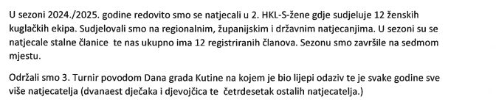

ŠNK DINAMO JAMARICE
Poštovani ljubitelji nogometa,
ovim putem želim vas upoznati s radom i aktivnostima našeg kluba tijekom 2025. godine.
Nakon ponovnog uključenja u natjecanje u sezoni 2024./2025., 2025. godina bila je godina
stabilizacije i kontinuiteta rada kluba. Glavni cilj bio nam je zadržati klub na zadovoljavajućoj
razini funkcioniranja, kako organizacijski tako i natjecateljski, u čemu smo, smatramo, u
velikoj mjeri i uspjeli.
Tijekom godine poseban naglasak stavljen je na igrački kadar. Uspjeli smo dovesti veći broj
novih igrača te dodatno proširiti i osvježiti seniorsku momčad, što je pridonijelo većoj
konkurenciji, boljoj atmosferi u svlačionici i stabilnijem nastupu u natjecanju. Uz nove igrače,
zadržali smo i jezgru postojećeg kadra, čime smo osigurali kontinuitet i iskustvo unutar
momčadi.
Klub je tijekom cijele godine uredno ispunjavao sve obaveze prema Nogometnom savezu,
kao i ostale administrativne i organizacijske obaveze nužne za redovno natjecanje i
funkcioniranje kluba.
Uz sportski dio, značajan dio aktivnosti bio je usmjeren na daljnje uređenje klupske
infrastrukture. U 2025. godini u potpunosti smo ožbukali prostoriju za druženje te postavili
knauf, čime smo napravili velik iskorak u uređenju unutarnjih prostora kluba. Trenutačno još
preostaju radovi na ugradnji grijanja i postavljanju pločica, što nam ostaje kao jedan od
prioriteta za naredno razdoblje, ovisno o financijskim mogućnostima.
Radne akcije i dalje su bile važan dio rada kluba, a u njima su sudjelovali članovi, igrači i
prijatelji kluba, čime se dodatno jačalo zajedništvo i povezanost unutar kluba.
Natjecateljski smo i dalje aktivni u 2. županijskoj ligi Kutina s jednim seniorskim pogonom.
Cilj nam nije bio isključivo rezultat, već stabilnost, redovno natjecanje i daljnje jačanje kluba
u svim segmentima.

Svjesni smo izazova s kojima se suočava lokalna zajednica i sport općenito, no kao neprofitna
sportska udruga nastavit ćemo promicati sport, fair-play i pozitivne vrijednosti, te poticati
djecu i mlade da se uključe u rad kluba i kvalitetno provode svoje slobodno vrijeme.
Na kraju se zahvaljujem svim igračima, članovima, sponzorima i volonterima koji su svojim
trudom, vremenom i podrškom pridonijeli radu i opstanku našeg nogometnog kluba tijekom
2025. godine.

ŠNK MATIJA GUBEC
− Održavanje sastanaka Izvršnog odbora i Skupštine kluba
− Natjecanje seniora u drugoj županijskoj ligi, veterana u KT ligi i pionira u KT ligi
− Održavanje treninga dva do tri puta tjedno
− Odigravanje pripremnih prijateljskih utakmica
− Organiziranje memorijalnog turnira Iverac – Kosović u osmom mjesecu
− Odigravanje pozivnih memorijalnih turnira u velikom nogometu u sedmom i osmom
mjesecu i zimske malonogometne lige u veljači u Popovači i prosincu u Novskoj
− Održavanje igrališta, okoliša oko igrališta, klupskih prostorija i zamjena krovišta

SK KOROS
SK KOROS je tijekom 2025. godine nastupio na 31-om turniru od toga 24 u Hrvatskoj a ostali su bili u Mađarskoj, Sloveniji, Slovačkoj i Srbiji. Naši streličari su osvojili ukupno 100 odličja; od toga 44 medalje zlatne, 41 srebrna medalja i 15 brončanih medalja. Klub je u prošloj godini organizirao dva već tradicionalna dvoranska turnira. Moramo istaknuti da smo u drugom mjesecu imali čast ugostiti sve hrvatske streličare na Državnom prvenstvu koje je bilo u organizaciji Streličarskog kluba Koros u sportskom centru Kutina. Također na DP u Kutini naša ženska ekipa u kategoriji olimpijskog luka postavila je i Državni rekord. Naš rad i angažman rezultirao je time da u 12 mj. 2025. na izvanrednoj skupštini Hrvatskog streličarskog saveza naš predstavnik Eduard Znika je izborio mjesto u upravnom odboru saveza te na taj način imamo i glas Kutine.
Svojim radom i organizacijom uspješnih turnira godinama dokazali smo da se može i u ovom sportu napredovati.

ŠRK AMUR
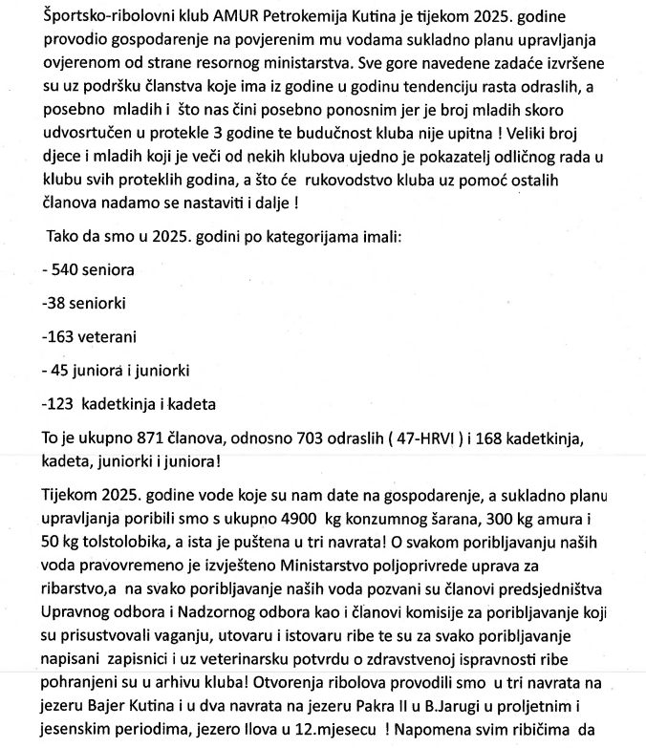

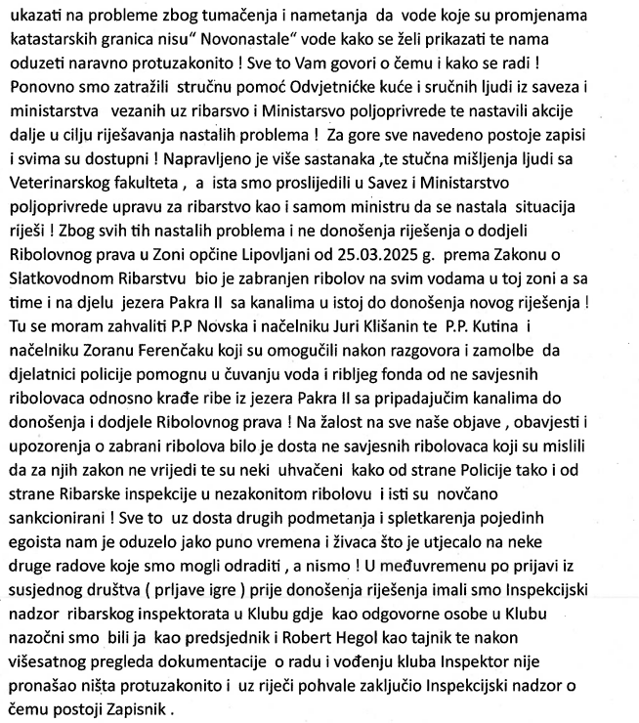
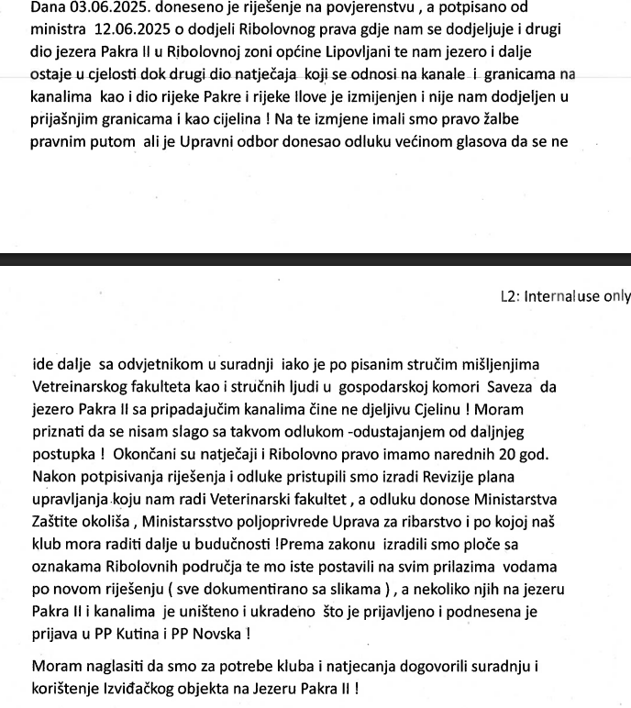
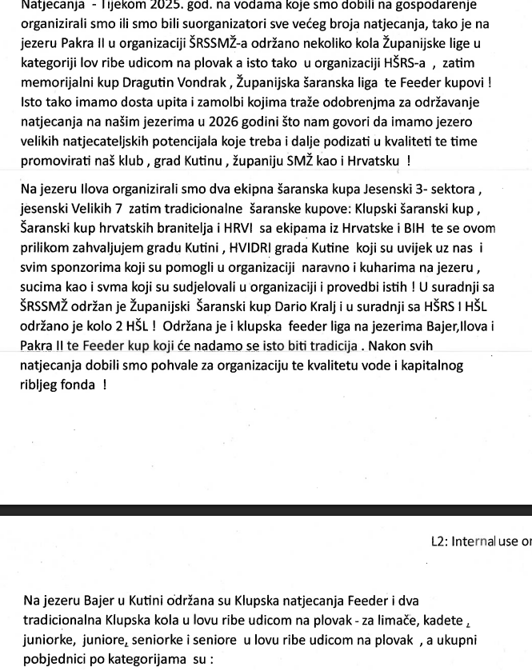

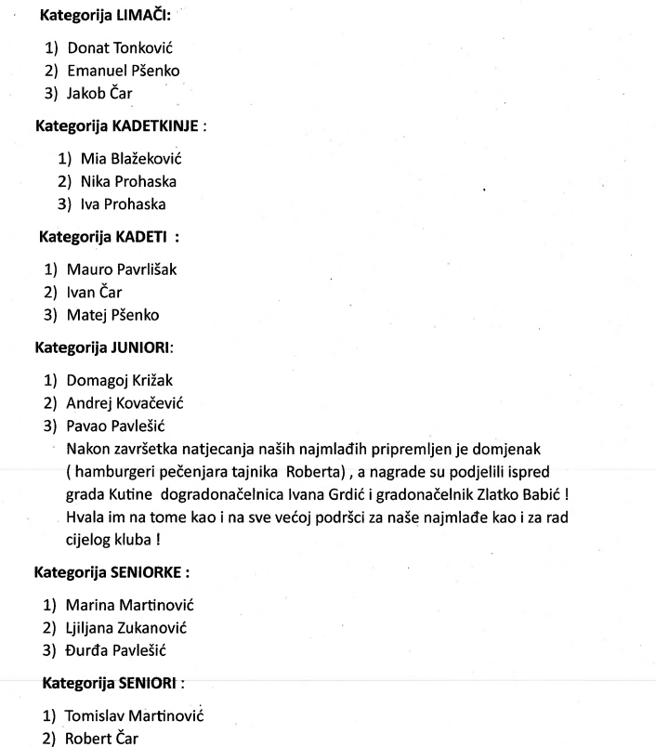

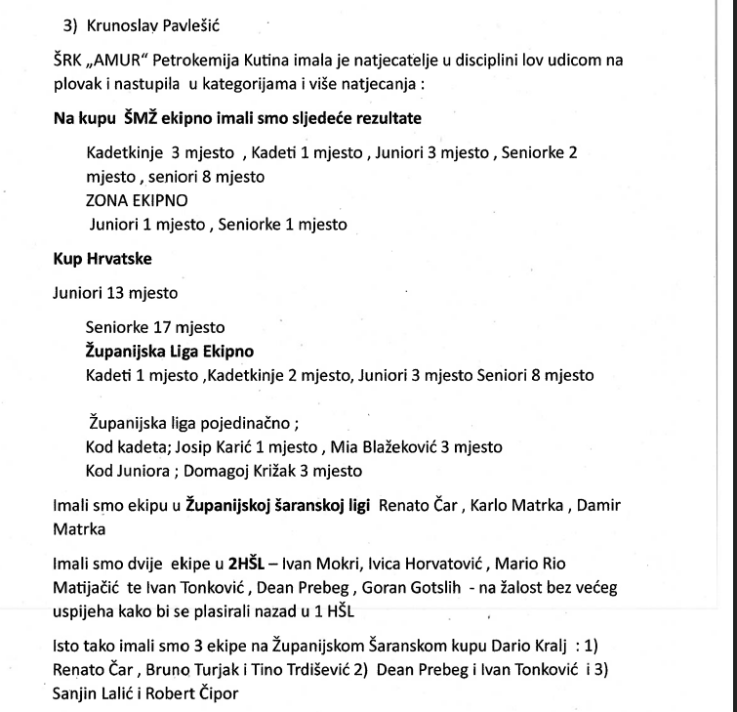
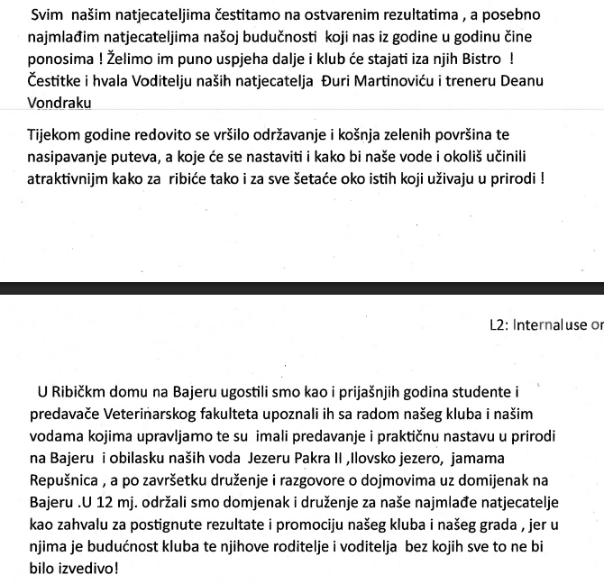
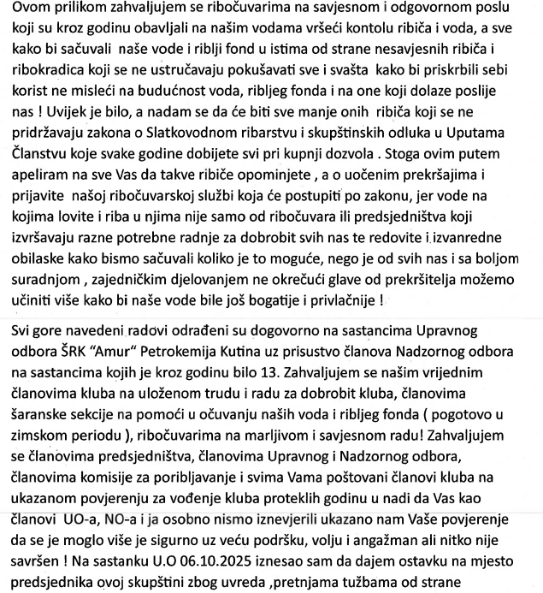
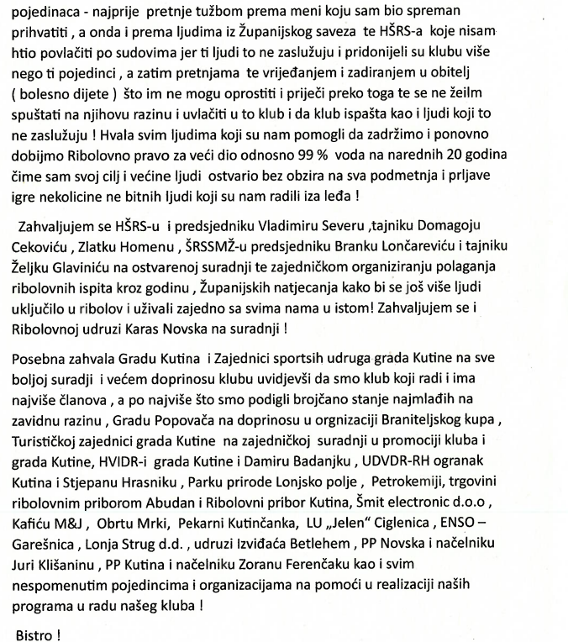

7.Z A K L J U Č A K
Zajednica sportskih udruga Grada Kutine osnovana je 1996. godine te trenutno okuplja 32 članice, od kojih su 31 sportski klubovi i Sportski centar Kutina.
Tijela Zajednice su Skupština, koju čine 32 članice s pravom odlučivanja, Izvršni odbor sa sedam članova te Nadzorni odbor s tri člana.
Tijekom 2025. godine Zajednica je provela Javni poziv za sufinanciranje javnih potreba u sportu na području Grada Kutine za 2025. godinu, nakon čega je izvršena raspodjela financijskih sredstava sportskim udrugama u skladu s važećim kriterijima. Izražavamo zadovoljstvo stabilnim i kontinuiranim povećanjem sredstava namijenjenih sportu, čime se iz godine u godinu poboljšavaju uvjeti za rad i razvoj sportskih udruga. Od 2024. godine uvedena je i nova kategorija sufinanciranja ulaganja u sportske objekte i sportsku infrastrukturu, što predstavlja značajan iskorak u daljnjem razvoju sporta na području Grada Kutine te smo s tom praksom nastavili i u 2025. godini.
Zajednica je također dodijelila nagrade najboljim sportašima za ostvarene sportske uspjehe u 2024. godini, čime se potiče sportska izvrsnost, predanost i postizanje vrhunskih rezultata.
Izvršni odbor Zajednice tijekom 2025. godine održao je osam sjednica, na kojima su, sukladno Statutu Zajednice, donesene odluke važne za njezin rad i funkcioniranje, uključujući prijedlog javnih potreba u sportu za 2025. godinu.
Rad Zajednice sportskih udruga Grada Kutine u 2025. godini obilježen je stabilnim financijskim poslovanjem, kvalitetnom suradnjom s Gradom Kutinom te kontinuiranim razvojem sportskih programa i infrastrukture. Poseban naglasak stavljen je na potporu sportskim udrugama, poticanje bavljenja sportom djece i mladeži te unaprjeđenje uvjeta za rad sportaša i sportskih djelatnika. Zajednica će i u nadolazećem razdoblju nastaviti s aktivnostima usmjerenima na ravnomjeran razvoj sporta, transparentnu raspodjelu financijskih sredstava te jačanje suradnje s gradskim institucijama i sportskim udrugama, s ciljem stvaranja kvalitetnog i poticajnog sportskog okruženja za sve građane Grada Kutine.
Na kraju ovog izvješća izražavamo zahvalnost svim članicama Zajednice sportskih udruga Grada Kutine na uspješnoj suradnji. Posebnu zahvalnost upućujem gradonačelniku gospodinu Zlatku Babiću, kao i svim članovima Gradskog vijeća, na iznimnoj suradnji, razumijevanju i kontinuiranoj potpori sportskim klubovima te izazovima s kojima se susreću u svom radu.

Izvješće sastavila: Predsjednik ZSU Kutina
Tena Jevak Benčić Robert Kolenc

U Kutini, 6. veljače 2026. godine

